Федеральное государственное образовательное учреждение
высшего профессионального образования

Санкт-Петербургский государственный университет
Высшая школа менеджмента

СОВЕРШЕНСТВОВАНИЕ ПРОГРАММЫ ЛОЯЛЬНОСТИ АО «ПЕТЕРБУРГСКАЯ ТОПЛИВНАЯ КОМПАНИЯ»
Выпускная квалификационная работа
студента 4 курса
бакалаврской программы,
профиль – Маркетинг
ПОПОВА Николая Викторовича
_____________________________
(подпись)

Научный руководитель
к.э.н., старший преподаватель
Алканова Ольга Николаевна
______________________________
(подпись)

«СООТВЕТСТВУЕТ ТРЕБОВАНИЯМ»
_____________________________
(подпись научного руководителя)
«_____» _______________ 2016 г.

Санкт-Петербург
2016

ЗАЯВЛЕНИЕ О САМОСТОЯТЕЛЬНОМ ХАРАКТЕРЕ ВЫПОЛНЕНИЯ
ВЫПУСКНОЙ КВАЛИФИКАЦИОННОЙ РАБОТЫ
Я, Попов Николай Викторович, студент 4 курса направления 080200 «Менеджмент» (профиль подготовки – Маркетинг), заявляю, что в моей выпускной квалификационной работе на тему «Совершенствование программы лояльности АО «Петербургская Топливная Компания»», представленной в службу обеспечения программ бакалавриата для последующей передачи в государственную аттестационную комиссию для публичной защиты, не содержится элементов плагиата. Все прямые заимствования из печатных и электронных источников, а также из защищенных ранее курсовых и выпускных квалификационных работ, кандидатских и докторских диссертаций имеют соответствующие ссылки.
Мне известно содержание п. 9.7.1 Правил обучения по основным образовательным программам высшего и среднего профессионального образования в СПбГУ о том, что «ВКР выполняется индивидуально каждым студентом под руководством назначенного ему научного руководителя», и п. 51 Устава федерального государственного бюджетного образовательного учреждения высшего профессионального образования «Санкт-Петербургский государственный университет» о том, что «студент подлежит отчислению из Санкт-Петербургского университета за представление курсовой или выпускной квалификационной работы, выполненной другим лицом (лицами)».

___________________ (Подпись студента)
___________________ (Дата)

Оглавление
Введение 4
Глава 1. Теоретические основы анализа и разработки программ лояльности 6
1.1. «Понятие и основы формирования лояльности» 6
1.2. Процедура проведения маркетингового исследования для оценки истинных предпочтений потребителей (выявление ключевых параметров формирования лояльности) 10
1.3. Оценка эффективности созданной программы и допустимого размера вознаграждения 14
Выводы 18
Глава 2. Текущее положение «ПТК» и ее программы лояльности на рынке 20
2.1. Анализ стэйкхолдеров, их влияние на деятельность АО «ПТК», влияние АО «ПТК» на их деятельность 20
2.2. Система маркетингового управления «ПТК» и ее эффект на заинтересованные стороны 27
2.3. Анализ состояния рынка и конкурентов, их программы лояльности, отношения с клиентами 29
2.4. Оценка существующей, и разработка обновленной программы лояльности клиентов АО «Петербургская Топливная Компания» 57
Выводы 70
Глава 3. Обновленная программа лояльности АО «ПТК» 71
3.1. Выбор партнера для обновленной программы лояльности 71
3.2. Параметры пакетов каждого сегмента потребителей и ограничения 73
3.3. Оценка результатов внедрения программы 77
Выводы 85
Заключение 87
Список использованной литературы 90
Приложения 94
Приложение 1. Смета на создание программы лояльности. 94
Приложение 2. Анкета для опроса на АЗС 95

Введение
В условиях жесткой конкурентной борьбы на рынке розничной торговли нефтепродуктами г. Санкт-Петербурга, компании-участники рынка находятся в постоянном поиске возможности ухода от этой конкурентной борьбы. В этой связи они все больше пытаются сформировать базу лояльных, постоянных потребителей, которые позволили бы компании чувствовать себя в безопасности и быть уверенной в поступлении будущих денежных потоков. Именно программам лояльности отведена та самая важная роль по формированию приверженности и обеспечению гарантий позитивного будущего для компании.
АО «Петербургская Топливная Компания» (далее – АО «ПТК»), являясь лидером топливного рынка Петербурга на протяжении последних 15 лет, в последние годы стремительно теряет свои позиции, ввиду ожесточающейся конкуренции и прихода новых, сильных федеральных игроков. В компании существует острая необходимость в информации об эффективности существующей программы лояльности. Нет понимания мотивирует ли она клиентов на постоянные покупки на заправочных станциях сети. Кроме того, нет данных об особенностях клиентов, которые пользуются программой. Компании также необходимо понять, какова воспринимаемая ценность существующей программы относительно систем лояльности конкурентов.
Исходя из вышесказанного, целью данной работы является разработка рекомендаций по усовершенствованию программы лояльности, которая повысила бы удовлетворенность потребителей компанией, увеличила количество лояльных, постоянных клиентов.
Задачи, которые необходимо решить в процессе выполнения данной работы:
  - Определить требования к построению программы лояльности
  - Проанализировать стэйкхолдеров, их влияние на деятельность АО «ПТК»
  - Проанализировать конкурентов, их программы лояльности, отношения с клиентами
  - Оценить существующую и разработать обновленную программу лояльности клиентов АО «ПТК»
  - Оценить результаты внедрения программы
Что касается предполагаемого инструментария работы, то он будет включать: качественные методы исследования, а именно опросы потребителей АО «ПТК» и потребителей других игроков рынка, экспертные интервью, сравнительный анализ, концепция маркетинга взаимоотношений, карта Р.Моргана и Ш.Ханта (отношения центральной компании с основными игроками рынка), система NPS (Net Promoter Score) и т.д.
Данная работа будет состоять из следующих этапов:
- Изучение теоретических концепций формирования лояльности, выявление требований и параметров к построению программы лояльности.
- Погружение в рынок, оценка влияния рыночных тенденций на деятельность компании, исследование сильных и слабых сторон конкурентов.
- Изучение существующих программ лояльности на топливном рынке, анализ зарубежного опыта
- Проведение 2-х опросов потребителей. 1-й – опрос клиентов «ПТК» непосредственно на АЗС сети, 2-й – опрос всех потребителей топлива розничных игроков.
- Построение обновленной программы в соответствии с проанализированными рыночными трендами и выявленными предпочтениями потребителей.
При написании данной работы будут использованы следующие источники информации: клиентские мнения, мнения руководства компании и экспертов рынка, специализированные отраслевые издания, такие как Au92, отчетности компаний, различные деловые газеты и журналы, такие как Эксперт Северо-Запад, Коммерсантъ, Ведомости, Деловой Петербург, различные интернет-издания, а также специализированная литература по исследованиям лояльности и удовлетворенности потребителей, в частности труды таких авторов, как Стефан А. Бутчер, Ю.В. Васин, Фред Райхельд, Роб Марки и др.

Глава 1. Теоретические основы анализа и разработки программ лояльности

1.1. «Понятие и основы формирования лояльности»
Определение лояльности.
Под лояльностью в данной работе будет пониматься высочайшая степень удовлетворенности потребителя услугой/товаром, которая ведет к желанию потребителя покупать исключительно данный продукт, не рассматривая конкурентные альтернативы и желанию рекомендовать данный продукт в обществе.

Определение программы лояльности.
Программа лояльности есть объединение определенной группы клиентов компании, основанное на эмоциональных и материальных выгодах участников объединения, формирующее приверженность клиентов к данной компании. В данном определении важной является эмоциональная выгода клиентов. Существование исключительно материальной выгоды для клиента программой лояльности являться не может, это простая скидка. Именно синтез материальной и эмоциональной выгод дают базу для формирования ключевой идеи создания любой программы – формирование устойчивых, доверительных, долгосрочных отношений с клиентами. Безусловно, основной целью любой программы лояльности является повышение активности клиентов и увеличение прибыли компании. Однако, не менее важными для компании являются такие цели, как получение различных данных о своих клиентах, возможность обмена информацией с ними. Нет сомнений в том, что не все клиенты компании равноценны для нее, ведь одни покупают чаще, другие больше, третьи вообще могут быть случайно зашедшими клиентами. Программа лояльности призвана выделить наиболее значимую категорию клиентов для компании (целевую), которая впоследствии станет катализатором увеличения продаж, а также будет являться промоутером компании в массах. Отдельную категорию могут представлять клиенты, которые не только покупают, но и дают ценную обратную связь, обеспечивая компанию дополнительной информацией. Как гласит известное правило Парето 20/80 – 20% наиболее ценных клиентов дают 80% прибыли. Именно программа лояльности в данном случае является инструментом выделения этих 20% в отдельную группу. Вся система продаж программы должна быть заточена под потребности этой целевой группы.
Основа программы лояльности.
Программа лояльности всегда должна основываться на удовлетворенности клиентов услугами компании. Уровень удовлетворенности – это тот показатель, не проанализировав который нельзя начинать разработку ни одной программы. Чувство лояльности вытекает из чувства удовлетворенности, поэтому очень важно понять каким образом будет произведена оценка клиентской удовлетворенности. Наиболее точные данные можно получить из персональных опросов клиентов компании. Каким бы тривиальным ни казался обыкновенный опрос посетителей торговых точек на местах, при грамотно составленном опроснике и четко отлаженной процедуре проведения опроса и анализа данных, достаточно 50-100 анкет по 10-15 вопросов для понимания истинных мотивов и настроений ваших клиентов. Важными показателями удовлетворенности в данном случае могут быть частота и средний размер покупки. Чем чаще и больше покупает клиент, тем он более лоялен к компании и к ее товарам. Однако, важно понимать, что существует множество ситуаций, при которых клиент совершает покупки с довольно большой частотой и на большую сумму, но не испытывает положительных чувств к компании. К таким ситуациям можно отнести:
- Нет альтернатив продукта
- Предоставление абсолютно идентичных товаров конкурентами, нет причины переключаться на другой продукт (например, предпочтение падает на удобное расположение продавца)
- Риск использования новых товаров
- Высокая стоимость переключения
- Действуют накопительные скидки
Вывод, который можно сделать из вышесказанного, таков: Понимание, почему покупатель все еще с компанией – ключ к правильно созданной программе лояльности. Знание этой информации позволит:
- Сохранить клиентов
- «Манипулировать» покупателем, зная границы зоны его безразличия (Зона, при которой покупатель будет потреблять ваш товар, без предоставления каких-либо льгот, дополнительных выгод и будет полностью им удовлетворен)
- Продвинуться в попытках завоевания клиентов других компаний, ведь вполне вероятно, что причиной отдачи предпочтения конкурентам может быть какой-либо неожиданный для Вас фактор, как психологическая боязнь переключения, более длительное гарантийное обслуживание и т.д., что Вы без особых трудностей в силах предоставить.

Когда рационально внедрять программу лояльности
Существует миф, о том, что «нет такой лояльности торговой марке, которую нельзя было бы преодолеть, скинув цену на несколько центов». Нет сомнений в том, что цена очень важная составляющая marketing mix. Однако, мы прекрасно знаем к чему ведет взаимное постоянное снижение цен – компании теряют в марже и становятся убыточными, либо переходят на более низкое качество, что также приводит к потере столь ценных клиентов. Очень часто мы слышим фразу: «цена соответствует качеству» или наоборот. К счастью или к сожалению, и у того и у другого есть разумные рыночные пределы. Что делать компаниям в этой ситуации: когда рынок высоко конкурентный и качество товара у всех игроков рынка сравнительно одинаковое? Именно в данном случае программы лояльности являются тем инструментом, эдакой «палочкой выручалочкой» компаний, которая при должной организации позволяет преодолеть конкурентную среду. Они позволяют персонализировать отношения с клиентом. Дают ему тот самый синтез нематериальных и материальных благ, который делает одну компанию более предпочтительной другим компаниям в глазах клиента.
Помимо вышеописанной ситуации, компаниям, работающим в более спокойных с точки зрения конкуренции рынках, также программы лояльности могут быть чрезвычайно полезны. Во-первых, они, как уже говорилось, позволяют компаниям персонализировать отношения с покупателями, выделить самых значимых, промотивировать их на новые покупки, тем самым увеличив продажи. Во-вторых, это дальновидный инструмент улучшения качества выручки. Лояльные клиенты дают компании уверенность в завтрашнем дне, уверенность в том, что при появлении новых игроков клиенты не переметнутся толпой к ним, клюнув на разовые акции или на демпинговые краткосрочные предложения. Эффективная программа лояльности - это способ постановки забора для своих «овец» от других «пастухов». Но этот забор должен быть построен не с целью закрепощения клиентов на себе (при данном подходе клиенты при первой же возможности сбегут), а с целью обретения полного счастья и удовлетворения внутри этого забора.
Большинство маркетинговых статей и журналов посвящено методам стимулирования продаж, привлечению новых клиентов, экспансиям, но только в последнее время в России набирает тенденцию маркетинг отношений. Фокусировка на существующих клиентах, подчас, может дать значительно более сильный эффект, нежели попытки привлечь новых клиентов. Существующие потребители уже дали компании сигнал о том, что компания нужна им, приобретя N-е количество ее товара. Компании остается только построить с этим изначально заинтересованном клиентом добрые, надежные отношения. Тогда, довольный клиент встанет в ряды «бесплатных» промоутеров компании и будет ей обеспечивать постоянный приток новых, потенциально лояльных клиентов. Программа лояльности призвана стать мостом, переходя через который, клиент становится в эти ряды.
Таким образом, становится ясно, что дальновидной компании, желающей быть конкурентоспособной в долгосрочной перспективе, необходимо разрабатывать эффективные методы удержания клиентов и повышения их удовлетворенности (одним из этих методов и является создание программы лояльности).

Данные, которые необходимо знать о потребителях, для разработки эффективной программы
- Демографические данные о клиенте
- Перечень товаров, которыми клиент пользуется в настоящее время
- Данные о местах, времени, частоте совершаемых покупок
- Данные о мотивации совершения покупок
- Причины отказа от использования определенных торговых марок
- Вероятность выбора другого игрока рынка
- Финансовая информация (доход, сумма покупок)
Данный список, безусловно, различен для каждой из отраслей ведения бизнеса, однако является универсальным для начала анализа и выявления ключевых параметров эффективной для конкретного бизнеса программы лояльности. Чем полнее будет полученная от клиента информация, тем точнее будет итоговый результат.
Программа лояльности в любом ее виде является частью CRM и OLAP (Online Analytical Processing) систем, так как является источником той самой информации, которая проходит и обрабатывается в этих системах. Только при эффективном подходе к анализу данных, полученных через систему программы лояльности возможно грамотное управление и адаптация программы под нужды и меняющиеся запросы клиентов. Кроме того, собранная в рамках программы лояльности информация может служить ценнейшим источником принятия глобальных управленческих решений, начиная от вопросов запуска нового продукта, заканчивая решениями об открытии новых торговых точек.
Вывод: спектр проблем, решаемых с помощью данных, которые собраны через программу лояльности, необычайно велик и разнообразен, в связи с этим компании, которые используют программы лояльности, открывают для себя отличную возможность получения огромнейшего количества персональных данных о клиентах.

1.2. Процедура проведения маркетингового исследования для оценки истинных предпочтений потребителей (выявление ключевых параметров формирования лояльности)
Прежде чем выходить на разговор с клиентом компания должна понять, готова ли она обеспечить эффективное проведение данного исследования. В этот процесс должны быть вовлечены непосредственные исполнители, до которых должны быть четко и ясно доведены все нюансы проведения опросов, дабы избежать разночтений в трактовке заданных вопросов, проверяющие, действия которых также должны быть четко сформулированы и зоны ответственности должны быть распределены.
Безусловно, главное в любом исследовании – вопросы, которые компания задать своим клиентам. Точнее сказать компания изначально должна понимать, какой набор данных она хочет получить от клиента для решения той или иной задачи. Именно поэтому, прежде чем приступать к составлению вопросника, компания должна концептуально дать себе ответ на следующие вопросы:
- Программа лояльности создается под конкретную компанию или же предполагается подключение сторонних или даже конкурирующих организаций?
Вся проблема заключается в том, что каждая компания ведет свою собственную маркетинговую политику, политику ценообразования, у каждой компании создана своя система тех.поддержки. Соответственно, чем больше участников будет вовлечено в создаваемую программу, тем труднее состыковать пожелания и запросы каждого из ее участников.
- Неплохо изначально понимать, сколько компания готова потратить материальных ресурсов на создание и обеспечение работы программы.
В случае если компания достаточно велика, и количество клиентов исчисляется тысячами, то рационально задуматься о создании отдельного подразделения, занимающегося программой лояльности, что, понятно, потребует как материальных, так и умственно-временных издержек. Помимо этого, основным вопросом, на который компания должна найти ответ, является общий объем материального вознаграждения, который компания готова предоставить клиентам. Даже, если клиенты получают какие-то нематериальные выгоды, в виде приглашений на различные мероприятия, или же предоставления им спец. условий обслуживания, все равно компания должна обозначить предел материальных ресурсов, которые она готова выделить на это.
Только после получения четкого ответа на вышеперечисленные вопросы, компания может выходить на разговор с клиентом и задавать ему вопросы, в соответствии со своими потребностями, которые она хочет удовлетворить посредством внедрения программы.

Виды программ, методы построения
Проанализировав большое количество программ лояльности (таких как Imperia банка Русский Стандарт, накопительная программа «Перекресток» и т.д.), я бы выделил 2 основных сегментации:
- Закрытые и открытые программы
Закрытые программы зачастую основаны на взносах клиентов, а также клиенты должны заполнять соответствующие подробные анкеты для вступления в созданную программу. В этой ситуации компания хочет максимально выделить желаемую для нее группу клиентов и отсечь нецелевую группу покупателей. Фокус на определенной группе клиентов может быть задан как демографическими данными (например, членами клуба могут стать только мужчины в возрасте старше 40 лет), так и материальным достатком (например, доступ к определенной карте может быть открыт с ежегодной оплатой взноса в размере 100 000 рублей). Данный вид программы лояльности позволяет достаточно подробно изучить целевую группу покупателей вашей компании, а также при правильно созданном подходе позволит гибко реагировать на возникающие просьбы покупателей. Кроме того, сами покупатели, войдя в узкий пул клиентов, будут чувствовать себя «особенными», что само по себе без каких-либо материальных выгод является мотиватором для более позитивного отношения к компании.
Открытые же программы, напротив, нацелены на широкий круг клиентов. Как итог, с одной стороны, в программе может участвовать большое количество совсем незаинтересованных покупателей, просто гоняющихся за скидками и дополнительными выгодами, с другой стороны, отсутствие барьеров (как материальных, так и демографических) делает программу удобнее и привлекательнее для многих клиентов (в том числе конкурентов). Организация такого вида программ компаниями зачастую мотивирована слишком широкой целевой аудиторией, и компания пытается создать как можно более широкий охват аудитории, захватив с собой часть клиентов конкурентов.
- С материальными выгодами/ с моральными выгодами
Говоря о программах с чисто материальными выгодами, стоит сказать, что по сути своей они являются инструментом предоставления скидок, а не программой лояльности, в терминологии данной работы.
Что касается программ с чисто моральными выгодами, то это как раз-таки является яркой иллюстрацией проявления лояльности клиентов-участников. Для лучшего понимания того, что понимается под чисто моральным вознаграждением, приведу пример компании Ferrero, с ее работой над Kinder Internet Surprise. Вкратце, смысл программы таков: ребенок, покупая kinder surprise, получает код доступа на сайт, где его любимые герои оживают, и ребенок получает возможность играть в интерактивные игры с ними. Все персонажи на этом сайте вступают с ребенком в диалог, что приводит ребенка к пониманию, что эти герои являются его друзьями, и ребенок становится лоялен к героям и к компании соответственно.
Кроме того, я бы хотел выделить несколько стандартных схем поощрения главных клиентов компании, на которых строятся программы лояльности:
- «Скидка за обслуживание в предыдущем месяце»
Вознаграждение клиента зависит исключительно от интенсивности его покупок в предыдущем месяце. Количество покупок в текущем месяце определяет величину скидки (бонуса, подарка и т.д.) в следующем месяце.
- «Накопительная лояльность»
Данная система подразумевает кумулятивное накопление бонусов (баллов, скидок и т.д.). Сумма каждой сделанной покупки прибавляет вознаграждение клиенту, в соответствии с установленными правилами. Минимально возможное вознаграждение не может уменьшаться. Может быть достигнут только максимальный порог (либо скидки, либо бонусов). При достижении максимального количества полученных бонусов, клиент может их обменять на какое-либо вознаграждение и его накопления обнуляются. При открытии программы лояльности клиент либо получает начальный бонус или скидку, либо начинает с нуля.
- «Ограниченное потребление»
Работа данной схемы заключается в ограничении суммы максимальной покупки определенным вознаграждением. Например, при покупках клиента товаров до 10 000 рублей, он получает скидку в 10%, переходе через эту сумму он платит полностью, не получая никаких скидок. Возникает разумный вопрос зачем нужно ограничивать потребление своих товаров? Ответ таков: обычно эта схема используется как начальная ступень к схемам 1,2. То есть, чтобы получить доступ к программе лояльности по одной из схем (1,2) клиент должен накопить суммарных покупок на N-ед.(руб.)
- «Расчетный бонус»
В данной схеме бонусы, которые даются покупателю при совершении какой-либо сделки с компанией, являются платежным средством. К примеру, если покупатель приобрел товар за 1000 рублей, то он получает на свою карту 50 бонусов. Затем, при совершении следующих покупок в данной компании бонусы могут быть приравнены к валюте из расчета 1 бонус = 1 рубль (например). Данная схема эффективна тем, что клиент, вероятнее всего, в следующий раз совершит покупку на сумму большую, нежели сумма бонусов, однако дополнительная выгода будут приятным жестом для клиента.
Стоит дополнительно отметить, что данная схема становится еще более интересной, если в ней принимают участие несколько компаний и клиент имеет возможность накопления баллов в нескольких разнопрофильных компаниях одновременно. Компании в данном случае получают возможность привлечения дополнительной аудитории клиентов компаний-участников программы.
- «Отложенная скидка»
Принцип данной схемы – клиент получает вознаграждение спустя определенное время после совершения покупки. Выгода клиента в данном случае – он получает больше, чем при моментальном вознаграждении. Выгода для компании – клиент с большой вероятностью вернется и потратит еще, либо, если не вернется, то компания все равно покажет клиенту, что готова ему предоставлять выгоды.

Основания для выбора определенной программы из вышеперечисленных
Прежде всего, в основу выбора программы лояльности должны быть заложены результаты опроса клиентов. Именно после определения их потребностей возможна дальнейшая разработка программы.
Кроме того, необходимо не забывать о целях создания программы для самой компании. Нужно изначально реально оценить возможность создания программы под существующие запросы клиентов. Сможет ли компания это себе позволить? Способна ли она создать соответствующую систему для поддержания стабильной работы программы? Безусловно, эти вопросы являются не менее важными, чем создание программы под клиентские запросы, ведь, если компания не сможет выполнить взятые по программе обязательства, то это может погубить ее репутацию, и клиенты побегут из компании к конкурентам и, возможно, никогда не вернутся обратно. Более того, они будут деструктивно влиять на своих знакомых, разнося негативные отзывы о компании дальше и дальше.

1.3. Оценка эффективности созданной программы и допустимого размера вознаграждения
При создании наиболее несложной программы лояльности (цель – рост доходов) размер вознаграждения можно оценить по следующей формуле:
Sд < P – P/k
Sд – допустимый размер скидки (средний размер скидки, который компания способна дать, без убытка для себя, при условии увеличения продаж)
Р – средний маржинальный доход (норма прибыли)
К – коэффициент увеличения продаж с вводом программы лояльности
Для ясности работы данной формулы приведу пример:
Торговая точка работает со средней наценкой 25%. При внедрении программы лояльности оборот компании увеличится на 20%. Следовательно, Sд<4,16, то есть допустимая усредненная скидка должна быть меньше 4%, чтобы внедренная программа приносила дополнительную выгоду.
Однако, если компания владеет информацией о том, что по картам постоянных покупателей (пользователей программы лояльности) совершается до 50% оборота торговой точки, то скидка может быть увеличена до 8% по программе, при условии работы программы «в плюс».
Если компания решила выбрать ступенчатую схему вознаграждения, то для расчета допустимого уровня вознаграждения применяется следующая формула:
- сумма, для получения карты лояльности
- суммы покупок на определенных ступенях
- размер скидки на каждой ступени
В данной схеме важной особенностью является то, что до верхней ступени доберутся немногие, следовательно, абсолютный размер скидки, может быть выше допустимого (исходя из данных о количестве клиентов, добравшихся до последней ступени).
Опять-таки, для понимания, как работает формула, приведу пример построения программы:
Программа создается на срок, более 1 года, со ступенями в 3,5,7,10 и 15% скидки.
Усредненная скидка по данной программе составляет 8,2%, но, если взять в расчет, что до каждого последующего уровня добирается все меньше и меньше людей, фактическая скидка существенно ниже. По данным различных исследований клиенты теряют до 70-80% накопленных скидок (баллов), то есть в данном случае реальный размер скидки составил бы лишь 2%.
В итоге, полученные данные позволяют оценить эффективность внедрения программы лояльности:
– эффективность программы, должна быть>1, иначе программа не эффективна.
– оборот компании в денежных единицах до запуска программы лояльности
– величина в денежных единицах, на которую возрастет оборот за такой же период времени с внедрением программы лояльности.
– маржинальный доход (%)
– затраты на создание и эксплуатацию программы в денежных единицах
- усредненный размер скидки (%)

Обработка и хранение информации о лояльных потребителях (пользователях программы)
О том, что важность информации, полученной из программ лояльности, чрезвычайно высока, говорилось выше уже не раз. Отвечая на данный вопрос, хотелось бы подчеркнуть, что компания должна определиться со спектром нужной информации до внедрения программы. Правильно подобрав набор нужной информации, в дальнейшем необходимо построить эффективную систему ее обработки. Для этого компании обычно создают специальный отдел по работе с клиентскими данными. Важно, чтобы вся система обработки данных была настроена на конечную цель – удовлетворение клиента с пользой для компании. К примеру, если компания видит, что многие клиенты не пользуются предоставленными бонусами, хоть и накапливают их (возможно, клиент попросту забывает о них), она может оперативно напомнить клиенту о выгодах, что, безусловно, обрадует клиента, и он охотно будет вновь совершать покупки.
Посредством полученной информации компания должна достигнуть понимания настроений клиента, его привычек и мотивов совершения покупки. Только тогда, постоянно находясь в контакте с пользователями программы лояльности, она действительно приведет к дружеским, постоянным взаимоотношениям.
Безусловно, важным фактором является дублирование информации, для того, чтобы в случае возникновения каких-либо технических проблем бонусы клиентов не пропали, и клиент не был разочарован компанией. Процесс дублирования может быть различным в зависимости от типа карт, который использует компания для своей программы. Об этом подробнее будет рассказано в следующем пункте о техническом обеспечении.

Техническое обеспечение
На сегодняшний день большинство компаний используют 2 основных типа карт:
Карта с магнитной полосой (штрих кодом) или так называемая «смарт» карта с чипом.
Первый тип карты характеризуется тем, что магнитная полоса или штрих-код являются идентификатором клиента и способны нести ограниченный набор информации, например, размер скидки. В случае, если размер скидки меняется, то либо карта должна быть заменена, либо перезаписана, что несет для компании дополнительные расходы. К тому же, карты со штрих-кодом являются менее износостойкими и довольно часто приходят в негодность. Положительной стороной является дешевизна изготовления данного вида карт. Кроме того, компания должна решить, сможет ли клиент тратить бонусы в любой точке в тот же день. Если да, то необходимо обеспечить бесперебойную связь процессного центра со всеми точками продаж и быструю обработку покупок и начисления бонусов в системе, что так же требует существенных вложений в процесс обработки данных.
Что же касается второго типа карт, «смарт» карт с чипом, то они сами по себе являются носителем информации. Это дает возможность проводить операции с клиентами не зависимо от наличия связи с процессным центром. Система становится более устойчивой и надежной. Кроме того, информация о совершенных транзакциях, а также о клиенте дублируется на самой карте, что в случае возникновения проблем с базой данных, может стать «палочкой выручалочкой» для восстановления утерянной информации. Также, «смарт» карты считаются более защищенными и долговечными (срок службы достигает 7 лет). Еще одним важным преимуществом данного вида карт является то, что они способны быть платежными картами, то есть на них можно хранить как бонусные баллы, накопленные скидки, так и реальные деньги, что позволяет сделать ко-брендинг с каким-либо банком. Безусловно, использование таких карт является гораздо более затратным, чем магнитных или карт со штрих-кодом, однако, она имеет практически безграничные в сегодняшних условиях возможности. При сегодняшних технологиях ее возможно синхронизировать с мобильными устройствами и вообще не носить с собой.

Законодательство в сфере налогового учета вознаграждений по программам лояльности
Многие аспекты правовой базы, касающейся регламентации вознаграждения клиентов, на сегодняшний момент не совсем доработаны. В связи с этим компания, создающая программу лояльности, должна учитывать определенные подводные камни, которые есть в российском законодательстве сегодня, чтобы избежать ненужных проблем.
Во-первых, компания обязательно должна четко регламентировать и опубликовать в свободный доступ условия предоставления поощрений клиентам, которые воспользуются созданной программой.
Во-вторых, необходимо на основе созданных правил составить договор о присоединении клиента к программе лояльности; Фактически, заключить с клиентом договор, где одна сторона (оферент) – компания, а другая (акцептант) – клиент, который принимая условия программы, заключает договор. Важным пунктом в договоре является срок оферты от компании, так как именно на данный срок компания берет на себя обязательства по предоставлению бонусов клиенту. Клиент, воспользовавшись картой, принимает предложение о заключении договора присоединения (осуществляет акцепт в соответствии с п.3 ст.438 Гражданского кодекса РФ). В этом случае карта покупателя является доказательством получения предложения о подписании договора (офертой) и впоследствии является документом, предъявив который, клиент получает право на льготную покупку товаров.
Далее существуют 2 схемы поощрения клиента, согласно налоговому законодательству – дисконтная и призовая. Они регулируются разными статьями Налогового кодекса (НК) РФ. По закону, в случае, если клиенту предоставляется товар со скидкой, и цена оказывается ниже рыночной, то возникает доход клиента, который облагается налогом. Однако, в соответствии со ст.40 НК РФ процедура определения рыночной цены подразумевает допустимое отклонение на 20% от уровня общих цен. Кроме того, при предоставлении равного доступа всем участником рынка к льготным ценам, это расценивается как часть маркетинговой политики, носящей системный характер. Поэтому посредством предоставления данной скидки и достигается баланс желаний продавца (продать) и желания покупателя (купить), что признается рыночной сделкой. Соответственно, претензий у налоговой службы в данном случае возникнуть не должно.
Однако, некоторые проблемы могут возникнуть в случае предоставления участнику программы материальной выгоды, которая согласно ст. 212 НК РФ подлежит налогообложению. По пункту 1 ст.212 выгода, полученная от компании за приобретенный товар, является налогооблагаемой только в том случае, если:
- Один субъект участвует прямо или косвенно в доле другой организации более, чем 20%.
- Одно лицо (приобретатель) является должностным подчиненным другого лица (продавца)
- Стороны сделки состоят в родственных отношениях
Если клиент не находится в связи с компанией по какому-либо из вышеперечисленных пунктов, то претензий к нему быть не может.
Что касается ситуации с призовой схемой, то она регулируется п.1 ст.5 закона РФ «О налоге с имущества, переходящего в порядке дарения». Согласно этому пункту, налог с имущества берется только в том случае, если он превышает 80-ти кратный установленный размер минимальной оплаты труда. Поэтому, если ваш приз клиенту менее этой суммы, то он не подлежит налогообложению.

Выводы
Современная программа лояльности должна отвечать следующим требованиям:
- Обеспечивать компании формирование значимой добавленной ценности для потребителя
- Давать компании необходимую информацию о потребителях, которая позволит лучше реагировать на запросы клиентов
- Увеличивать продажи
- Создавать систему долгосрочных взаимовыгодных отношений с клиентами
- Использовать современные технологии
Составляющие, которые должна содержать эффективная программа лояльности:
- Быстрая окупаемость вложений (до полугода)
- Вовлеченность клиентов в процесс работы программы, ее совершенствования (клиенты должны постоянно использовать программу)
- Партнерства с другими компаниями для увеличения ценности предложения клиентам, а также расширения аудитории пользователей.
- Понятность и доступность (вступление в программу не должно быть дорогостоящим, условия должны быть понятны и прозрачны пользователям)
- Долгосрочность (программа не должна быть рассчитана на месяц, либо разовое привлечение клиентов)
- Конкурентоспособность (программа должна иметь очевидные сравнительные преимущества по отношению к программам конкурентов)
- Инновационность (система должна привлекать на себя внимание и создавать уникальное предложение, которое было бы трудно копируемо конкурентами)

Глава 2. Текущее положение «ПТК» и ее программы лояльности на рынке

2.1. Анализ стэйкхолдеров, их влияние на деятельность АО «ПТК», влияние АО «ПТК» на их деятельность
АО «Петербургская Топливная Компания» - один из лидеров розничного рынка торговли нефтепродуктами Северо-Западного региона России. Компания была образована в 1990 году и с тех пор доросла до сети, состоящей из более чем 140 АЗС распределенных по Санкт-Петербургу и Ленинградской области, а также 2-х нефтебаз: «Ручьи» и «Красный нефтянник».

Модель взаимодействия с различными заинтересованными сторонами АО «ПТК»
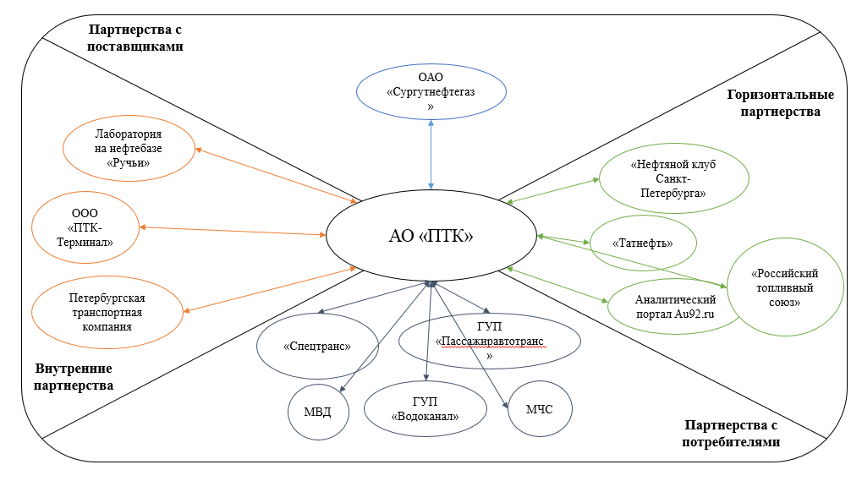Рис.1. Модель взаимодействия со стейкхолдерами [Морган, Хант, 2004]

Партнерства с поставщиками
АО «Петербургская топливная компания» на протяжении практически всего своего существования работает исключительно с одним поставщиком нефтепродуктов – с компанией ОАО «Сургутнефтегаз». Месячные потребности «ПТК» в топливе составляют порядка 30-35 тыс. тонн. В годовом выражении закупки варьируются от 360 тыс. тонн до 420 тыс. тонн. Это значительные объемы даже для такой большой вертикально-интегрированной компании, как «Сургутнефтегаз». В рамках интересов «ПТК» всегда встают 2 главных вопроса к «Сургутнефтегазу». По какой цене произойдет покупка нефтепродуктов и когда нужно их оплачивать? От ответов на эти вопросы зависит практически вся рентабельность деятельности компании. До введения закона об обязательных квотах реализации топлива на внутреннем рынке ВИНК (вертикально-интегрированными компаниями), АО «ПТК» имела возможность реализовывать топливо без предоплаты. То есть по факту реализации, она оплачивала закупленные объемы. Это позволяло компании избежать долговой нагрузки и вкладывать все свободные денежные средства в развитие. На сегодняшний момент практически весь объем нефтепродуктов закупается на заемные средства через биржу, что существенно съедает рентабельность деятельности.
Однако, в связи с тем, что закон направлен в большей степени на контроль ВИНК (ведь он увязывает экспортные объемы реализации с реализованным топливом на бирже) , «Сургутнефтегаз» заинтересован в том, чтобы «ПТК» существовала и прокачивала значительные объемы через сеть своих АЗС. Именно поэтому, в ежеквартальном режиме руководители компаний встречаются лично для утверждения цены. Ведь увеличение продаж «ПТК» на 1000 тонн ведет к возможности увеличения экспорта «Сургутнефтегазом» от 10 тыс. тонн до 20 тыс. тонн.
На почве этой взаимной заинтересованности и возникает потребность в эффективном взаимодействии, построении понятных, взаимовыгодных отношений.

Горизонтальные партнерства
Татнефть
С данной компанией у «ПТК» существует целый ряд стратегических взаимодействий. Первое из них – долгосрочный договор о хранении и сертификации качества топлива. Все объемы, которые реализует «Татнефть» она переваливает через нефтебазы АО «ПТК». Другая сторона партнерства заключается во взаимном принятии топливных карт и талонов друг друга. То есть, если вы корпоративный клиент «ПТК», то вы имеете возможность по ней заправляться на АЗС «Татнефти». То же самое происходит в обратном случае, то есть корпоративный клиент «Татнефти» может заправляться на любой из АЗС «ПТК».
Одним из последних признаков тесного партнерства «Татнефти» и «ПТК» стало то, что «ПТК» будет осуществлять услуги заправки по выигранному тендеру «Пассажиравтотранса» «Татнефтью».
«Нефтяной клуб Санкт-Петербурга»
«ПТК» - один из ключевых игроков на топливном рынке Петербурга. В этой связи в рамках этой дискуссионной площадки «ПТК» - постоянный и активный участник. Все значимые изменения в отрасли и регионе обсуждаются в рамках встреч этой организации, формируется общая позиция в отношении тех или иных нормативных актов, на которые «ПТК» имеет возможность влиять. Кроме того, на базе этого клуба есть экспертный совет, от которого «ПТК» может получать консультационные услуги на особых, привилегированных условиях. «Нефтяной клуб «Санкт-Петербурга» - это площадка для общения и обмена опытом между участниками рынка, построения взаимовыгодных взаимоотношений.
Аналитический портал Au92.ru
Между «ПТК» и Au92.ru заключено соглашение о стратегическом партнерстве. Данный портал осуществляет постоянный мониторинг цен на АЗС города и области, обеспечивая «ПТК» необходимой для анализа информацией. Кроме того, многие опросы и исследования осуществляются усилиями этой компании. «ПТК» для этой организации также является важным звеном получения информации и доступа к остальным участникам рынка (в частности, через «Нефтяной клуб Санкт-Петербурга»).
«Российский топливный союз»
Это гораздо более масштабная организация, в которой «ПТК» также представлена, хотя и гораздо более скромно, чем в «Нефтяном клубе «Санкт-Петербурга». Этот союз является мощной силой в лоббировании интересов нефтяной отрасли в части налогового законодательства, противодействия производству контрафактной продукции, а также защите интересов независимых игроков рынка. На полях данного союза также происходит плотное общение участников рынка, формируются общие правила игры, обсуждаются перспективные проекты. В общем, каждая значимая и прогрессивная компания топливной сферы должна принимать участие в данного рода встречах, потому что это и называется «профессиональное сообщество». «ПТК», будучи членом этого союза, имеет возможность находить потенциальных партнеров-производителей топлива, создавать альянсы и узнавать о надежных поставщиках оборудования.

Партнерства с потребителями
Основные партнерства АО «ПТК» в части потребителей топлива связаны с корпоративными клиентами. К таковым можно отнести городские коммунальные службы, различные государственные службы, такие как: МЧС, МВД, Спецтранс, ГУП «Водоканал», ГУП «Пассажиравтотранс». Система взаимоотношений с данными структурами основана на подходе: «не продаем продукт, а решаем проблему». На многих из этих предприятий с советского прошлого сохранилась внутренняя топливная инфраструктура (внутренние заправочные станции, небольшие топливные резервуары), которые необходимо обслуживать. Помимо поставок топлива, «ПТК» берет на себя управление данными АЗС, что для гос. органов убивает 2-х зайцев одним выстрелом. Кроме того, для данных структур играет большую роль опыт и выстроенные взаимоотношения с поставщиком. Гос.органам важно, чтобы процесс наладки общения и взаимодействия отнимал минимально возможное количество временных и финансовых ресурсов. В этой связи, у этих организаций достаточно высокие барьеры переключения. Это позволяет «ПТК» быть более и менее уверенными в завтрашнем дне, поскольку накопленный опыт общения с данными структурами составляет более 10 лет.
Кроме того, существующая программа лояльности «Автопозитив» является частью системы партнерских взаимоотношений с розничными частными клиентами. Ее учатникам она предоставляет привилегированные условия не только на покупку топлива, но и на сопутствующие услуги на АЗС. В условиях повышения акцизов на топливо, она позволяет клиентам компании зафиксировать стоимость топлива на сегодняшнем уровне. Кроме того, при определенной сумме внесения денежных средств на счет, клиент получает дополнительную скидку до 60 копеек за литр.

Внутренние партнерства
Основная партнерская связь, конечно, происходит между структурами хранения и сбыта. От их слаженной работы зависит эффективность и своевременность доведения товара до потребителя. Обмен информацией между ними происходит в режиме non-стоп. Именно поэтому каждую неделю руководство этих двух различных подразделений собирается вместе и обсуждают как повысить эффективность кооперации и выполнить необходимые на неделю планы. «ПТК-Терминал» и структура сбыта на сегодняшний момент в значительной степени интегрированы. Кроме того, на нефтебазе «ПТК-Терминал» работает лаборатория, которая позволяет компании обеспечивать гарантии качества отпускаемого топлива конечным потребителям. А также компаниям, хранящим топливо на нефтебазе «ПТК-Терминал», быть уверенными в том, что они получают на выходе тот же продукт, что и привезли на входе. Лаборатория «ПТК» является фактически самостоятельной структурой, которая оказывает услуги по экспертизе топлива по всему Северо-Западному региону России. Благодаря усилиям данной структуры, она является одной из немногих сертифицированных лабораторий, которая аккредитована государственными инспекционными службами и ее сертификат является 100% гарантией качества топлива. За счет данной аккредитации, «ПТК» тратит несущественные ресурсы для обеспечения надежности качества своего топлива и топлива своих партнеров. Таким образом, лаборатория «ПТК» повышает имидж всей компании в глазах не только потребителей, но и партнеров, для которых существенным гарантом сохранности размещенного на нефтебазе «ПТК» топлива является эта лаборатория.
Помимо названных выше структур, «ПТК» оказывает партнерские услуги «Петербургской транспортной компании». Эта структура входит в холдинг «ПТК» и осуществляет услуги по пассажирским маршрутным перевозкам. Благодаря отсрочкам платежа, компания может себе позволить не нести дополнительную кредитную нагрузку, что повышает ее конкурентоспособность и позволяет распределять вырученные средства на нужды головной компании. Таким образом, «ПТК» фактически субсидирует собственные продажи, делая преференции для Петербургской Транспортной Компании.

Приоритетные направления улучшения взаимоотношений с основными заинтересованными сторонами, планируемый результат
Таблица 1. Уровни маркетинговой деятельности АО «ПТК»
Уровень взаимоотношений | Формат взаимоотношений | Уровень управления взаимоотношениями | Заинтересованные стороны АО «ПТК»
1-й уровень | Отдельные трансакции, повторяющиеся трансакции, долгосрочный контакт | Управление на операционном уровне | Частные клиенты, мелкооптовые покупатели
2-й уровень | Партнерства «потребитель – поставщик» | Управление на стратегическом уровне | Крупнооптовые арендаторы нефтебазы, крупные корпоративные клиенты, «Сургутнефтегаз»
3-уровень | Стратегические альянсы межфирменные сети | Управление на стратегическом уровне, требующее координации | «Татнефть»
Составлено по: [Третьяк, 2005]

Говоря о первом уровне взаимоотношений «ПТК» со своими заинтересованными сторонами, нужно сказать, что уровень развития маркетинга на этом этапе очень низкий. Нет ориентации на потребителя как таковой, есть лишь реакция на общие сигналы рынка, по сути следование за рыночными изменениями. Длительное использование такого подхода не может гарантировать компании устойчивого развития, а при определенных рыночных условиях ставит вопрос выживания компании в принципе.
В «ПТК» основным инструментом управления взаимоотношениями с потребителями является цена. В условиях, когда «ПТК» способна снизить цену – она это делает, тем самым увеличивая объемы продаж, при сохраняющейся рентабельности. Существует программа лояльности «Автопозитив», которая ко всему прочему имеет неплохие сравнительные параметры с другими программами отрасли (анализ будет представлен далее), однако, потребители зачастую просто не знают о ее существовании, либо для них непонятны условия действия этой программы. Методы работы с мелкооптовыми покупателями также не подкупают своей новизной – есть цена, которая либо устраивает, либо нет. Кроме всего прочего, процедура покупки топлива с нефтебазы достаточно трудозатратная и требует большого количества документов. В «ПТК» в принципе нет службы по работе с мелким оптом (покупки до 50 тонн топлива в месяц). Те мелкооптовые клиенты, которые работают с «ПТК» - это энтузиасты, нашедшие самостоятельно поставщика необходимого топлива.
Безусловно, розничные клиенты, а также мелкооптовые потребители – это существенная доля рынка, на которую не обращать внимания попросту нельзя. Согласно данным страховщиков автомобилей, в Петербурге на 1000 человек приходится 295 автомобилей. Путем нетрудных подсчетов получается, что в Петербурге зарегистрировано 1 миллион 312 тысяч автомобилей (данные ГИБДД). Из них, по данным издания «Автостат Инфо»: около 1 миллиона 100 тысяч автомобилей – легковые, около 150 тысяч – грузовые и около 50 тысяч – коммерческие автомобили. Если учесть, что 90% автомобилей зарегистрированы на физических лиц (то есть являются частными покупателями топлива), то «ПТК» игнорирует запросы 90% рынка.
Вывод, который напрашивается из выше сказанного: компании нужна четкая, отлаженная и эффективная система взаимоотношений с клиентами, которая позволила бы нарастить свои позиции в этом огромном куске рынка. Одним из эффективных инструментов улучшения этих взаимоотношений и является привлекательная программа лояльности.
Касательно второго уровня взаимоотношений, стоит сказать, что здесь система взаимоотношений кардинально отличается от первого уровня. На этом уровне вся маркетинговая деятельность направлена на то, чтобы построить взаимовыгодные, партнерские отношения с потребителями. Эти взаимоотношения обычно строятся на основе долгосрочных договоров и соглашений о партнерстве. Управление ими осуществляется на стратегическом уровне, и они помогают участникам этого партнерства быть более конкурентоспособными. Однако, стоит отметить, что долгосрочные контракты не исключают возможных разрывов соглашения и недопониманий между партнерами, в этой связи необходимо находится в постоянном состоянии оберегания этих взаимоотношений от таких рисков, вкладывать существенные трудовые и материальные средства для поддержания необходимого уровня лояльности. На данном уровне отношений находятся практически все самые важные стэйкхолдеры «ПТК». Это и такие арендаторы резервуаров на нефтебазе «Ручьи», как Shell, Фаэтон, и арендаторы целой нефтебазы «Красный Нефтяник» - «Газпромнефть». Это и все основные корпоративные потребители топлива «ПТК» (Спецтранс, МВД, Водоканал и т.д.), проводящие тендеры от 1-го раза в год до 1-го раза в 5 лет. Самое главное, на этом уровне находится поставщик топлива «ПТК» - «Сургутнефтегаз», от взаимоотношений с которым зависит практически вся деятельность «ПТК».
Эти заинтересованные стороны составляют основу успешного существования «ПТК». В этой связи, компании необходимо в постоянном режиме мониторить удовлетворенность этих клиентов и поставщиков, обмениваться обратной связью от взаимоотношений, работать над улучшением и оптимизацией совместных проектов. Слушать и слышать пожелания этих сторон, вовлекать их в процесс создания дополнительной ценности для потребителя, оперативно сообщать им о меняющейся рыночной конъюнктуре и т.д. Все это необходимо делать для постепенного перехода на принципиально новый, третий уровень взаимоотношений.
Третий уровень взаимоотношений – это уровень, на котором компании перестраивают всю маркетинговую систему под эффективное взаимодействие друг с другом. Совместно вырабатывают политику кооперации и координации. Устанавливают общие правила ведения деятельности, раскрывают друг другу внутренние процессы. Это необходимо для большей интеграции и ориентации на сетевые отношения. Все это дает существенные экономии в процедурах согласования, повышает планку доверия и позволяет создать основы для надежного будущего существования всех участников этой сети. Стоит отметить, что в эту сеть могут входить все участники рынка: от производителей до потребителей. Таким образом, компании становятся взаимозависимыми друг от друга, их внутренние процессы синхронизируются внутри сети и позволяют получать существенные конкурентные выгоды по сравнению с другими игроками рынка, не входящими в сеть. Достичь такого уровня взаимоотношений можно исключительно пройдя первый и второй этапы.
В данный момент на таком уровне взаимоотношений «ПТК» находится с «Татнефтью». Процессы этих структур в значительной степени интегрированы. «ПТК» осуществляет обслуживание большинства корпоративных клиентов «Татнефти», и «Татнефть» также может обслуживать клиентов «ПТК» на своей сети АЗС. Стоит отметить, что такой уровень взаимодействия требует очень четко отлаженной системы проведения платежей, системы администрирования этих платежей. Карточные и талонные системы двух компаний интегрированы на 100%. Кроме административных проволочек, которые подчас не так просто преодолеть и скоординировать, существует значительная имиджевая составляющая, которая существует при такого рода кооперации. В случае розлива некачественного топлива клиентам по вине одной из сторон, либо ненадлежащем уровне обслуживания одна компания может принести проблемы другой. На этом уровне необходимо 100%-е доверие и понимание гарантированного уровня обслуживания каждой из сторон. Возможно, в целях недопущения подобных ситуаций следует разработать и подписать специальный кодекс поведения каждой из сторон, который будет обязательным к выполнению и, в случае его нарушения, одна из сторон должна компенсировать другой понесенные потери.
К этому уровню взаимоотношений компании «ПТК» необходимо прийти прежде всего с «Сургутнефтегазом». Крепкие, гарантированные отношения на привилегированной основе помогут «ПТК» повысить свою конкурентоспособность. От успеха «ПТК» выиграет и «Сургутнефтегаз», который будет свободен в объемах экспортных поставок. Считаю рациональным рассмотреть будущую возможность создания консорциума с «Сургутнефтегазом». Это обеспечит компании безопасное, устойчивое будущее.

2.2. Система маркетингового управления «ПТК» и ее эффект на заинтересованные стороны
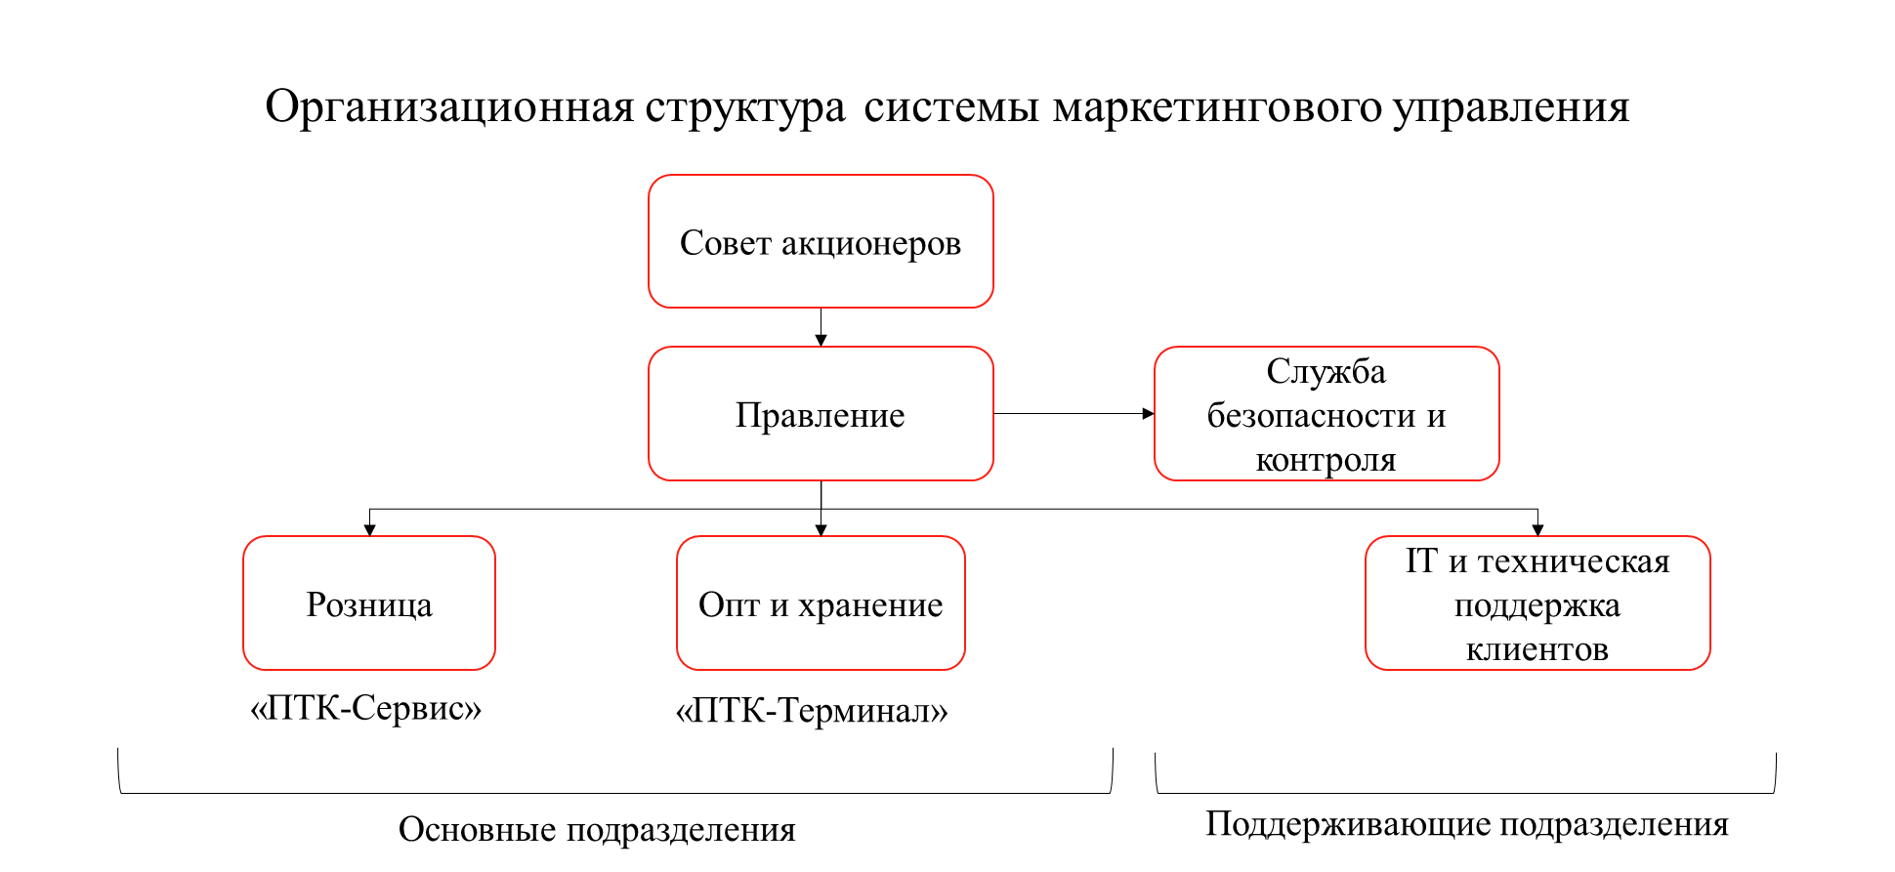
Рис. 2. Система маркетингового управления АО «ПТК»
Как видно из схемы, в «ПТК» используется дивизиональная структура организации управления маркетингом. Есть 2 основных рынка сбыта: розничный рынок, то есть продажи топлива и сопутствующих товаров через АЗС и оптовый рынок, где покупателями в первую очередь выступают предприятия и спекулянты топлива. Помимо 2-х основных структур в «ПТК» существует 2 поддерживающие структуры – служба безопасности и контроля, которая подчиняется исключительно правлению компании, а также IT и тех.поддержка, которая обслуживает все подразделения компании по части программного обеспечения и устойчивой поддержки обмена информацией.

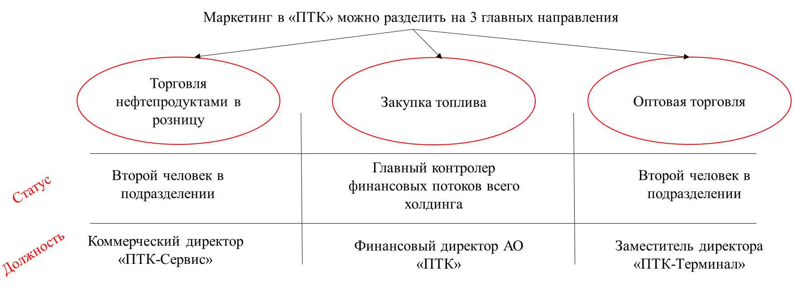
Рис. 3. Место маркетинга в системе управления АО «ПТК»

Как уже говорилось, закупка топлива у «Сургутнефтегаза» - один из самых важных вопросов всей деятельности АО «ПТК». В этой связи роль человека, выполняющего эту функцию в компании, очень значительна. Направлением торговли нефтепродуктами в розницу занимается структура под названием «ПТК-сервис». Маркетингу в этом подразделении уделяется достаточно большое внимание, однако, оно в основном заключается в анализе цен, разработке печатной продукции, проведении небольших рекламных акций, администрировании существующей программы лояльности. На этом маркетинговая деятельность «ПТК-сервис по большому счету заканчивается. Что касается оптового подразделения «ПТК-Терминал», то деятельность там направлена в основном на эффективную работу нефтебазы, а оптовые продажи в числе первичной цели не значится, поэтому маркетингу в этом направлении уделяется небольшое внимание, в сравнении с привлечением арендаторов топливных резервуаров.
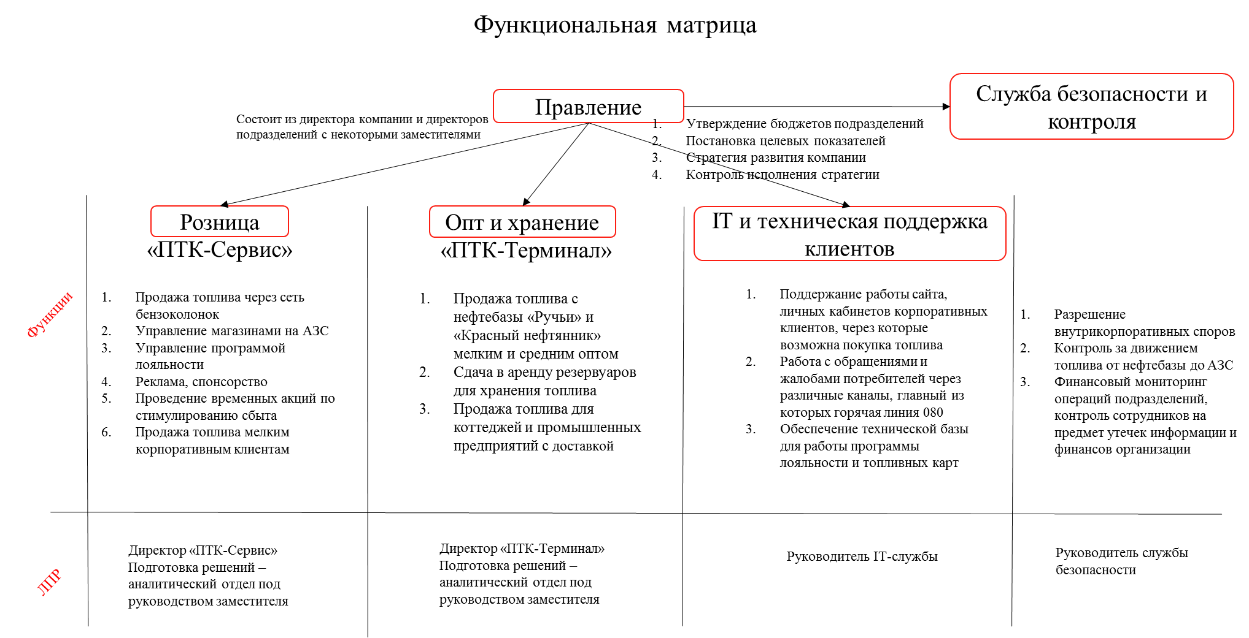
Рис. 4. Маркетинговые функции подразделений АО «ПТК»

Анализ выполнения функций маркетинга. Выявленные проблемы.
- Маркетинг в компании осуществляется не по всем направлениям
- Нет единой маркетинговой системы для всех подразделений, единых правил
- Проблема формирования бюджета (используется подход «снизу вверх», в связи с чем из года в год возможно завышение требуемых финансовых ресурсов)
- Отсутствие мотивации ведения более активной политики по сбыту у подразделений розницы и опта, так как самые «лакомые куски» сконцентрированы в руках нескольких человек, благодаря которым и осуществляются крупные продажи топлива.

2.3. Анализ состояния рынка и конкурентов, их программы лояльности, отношения с клиентами
Анализ рынка, сравнение ведущих игроков по основным показателям деятельности
- Факторы, определяющие размер фирмы
Фактором, определяющим размеры фирм на данном рынке, является, в первую очередь, принадлежность АЗС вертикально-интегрированной нефтяной компании или отсутствие такой принадлежности. В первом случае, розничный продавец нефтепродуктов контролируется нефтяным гигантом и получает от него по внутренним ценам ресурсы. Во втором случае, розничный продавец вынужден покупать оптовые партии нефтепродуктов через биржи или напрямую у нефтеперерабатывающих заводов, входящих в конкурентные ВИНК. Получается, что сети АЗС, входящие в ВИНК имеют сразу 2 очевидных преимущества: экономия на транзакционных издержках и возможность получения лучших закупочных цен. Безусловно, эти 2 фактора делают сети, входящие в ВИНК более конкурентоспособными.
Другим важным фактором размера компаний будет наличие участия государства. Госкомпании являются крупной частью сегодняшней экономики России и в связи с этим получают от правительства различные финансовые и административные преференции. Это может быть причиной их конкурентного преимущества перед частными компаниями.
Наличие собственных нефтехранилищ также может является фактором размера фирмы. Компании, обладающие нефтебазами имеют возможность организации более эффективной логистики. Кроме того, хранилища позволяют управлять запасами нефтепродуктов, страховать фирму от непредвиденных изменений в поставках, и, соответственно, минимизировать риски дефицита топлива.
Наконец, определяющим размер фирмы фактором является количество АЗС, которым располагает компания в данном регионе. При выборе подходящей колонки фактор удаления заправки от потребителя играет существенную роль. В связи с этим наличие большого количества бензоколонок в различных районах города обеспечивает покрытие рынка, доступность товара для потребителя.
- Насколько развиты вертикальная и горизонтальная интеграции
Что касается интеграции, то вертикальная интеграция вперёд невозможна, так как АЗС предоставляют потребителям конечный продукт. Вертикальная интеграция назад возможна только для фирм, не входящих пока в состав какой-либо ВИНК, т.е. для независимых продавцов нефтепродуктов, и представляет собой строительство или покупку собственного нефтеперерабатывающего завода, но является, скорее всего, экономически нерациональной, так как связана со слишком значительными затратами. Однако, существуют примеры такой интеграции. В частности, компания «Славнефть» имеет в своем распоряжении мини-НПЗ. Стоит отметить, что компания «Славнефть» работает в эконом-сегменте и зачастую продает топливо дешевле любой ВИНК, что ставит под сомнение надлежащее качество реализуемого топлива. В связи с этим, мини-НПЗ скорее всего предназначен для создания суррогатного топлива и смешивания качественных нефтепродуктов с некачественными.
Горизонтальная интеграция, имеет место в виде расширения сети АЗС за счёт слияний с другими сетями или, что более характерно для текущей ситуации на рынке, за счёт поглощений вертикально-интегрированными нефтяными компаниями меньших по размерам независимых операторов. Если стратегии расширения поглощениями сейчас распространены среди ВИНК, а также имеется тенденция к объединению оставшихся независимых компаний, то можно говорить о развитой горизонтальной интеграции.
- Количество компаний в отрасли, их концентрация, предприятия-лидеры рынка
Весь рынок Петербурга сегодня поделен между 11 сетями. На сегодняшний день в Санкт-Петербурге осуществляет свою работу 481 автозаправочная станция. Из них:
Рис.5. Количество АЗС в г. Санкт-Петербурге на 01.01.2016
Источник: [информационное агентство au92.ru, 2016]

На долю первых 4-х сетей по количеству АЗС приходится 65 % всех колонок в городе, что говорит об олигополистичном характере рынка.
Топливо, поставляемое на различные автозаправочные станции (АЗС) Санкт-Петербурга, в значительной степени дифференцированно. Это проявляется, в первую очередь в различной цене на одинаковые виды топлива на различных колонках.
На сегодняшний день можно выделить четыре основных сегмента данного рынка. Первый – сегмент для наиболее требовательных потребителей нефтепродуктов. Эти клиенты уделяют значительное внимание внешнему виду АЗС, качеству сервиса и самого топлива; они готовы переплачивать за гарантию качества и высокий уровень сервиса. Данный сегмент представлен такими компаниями, как Shell, Aero, Statoil, Лукойл. В основном это международные компании, которые признаны мировыми лидерами в нефтяной отрасли, это, безусловно, повышает их имидж в глазах потребителей.
Второй сегмент – более дешевый в сравнении с первым. Покупатель из данного сегмента – обычно человек со средним достатком (в размере 40-70 тыс. рублей в месяц), который не хочет переплачивать за высокий сервис, но при этом хочет получить максимально высокое качество продукта. Представителями данного сегмента являются такие компании, как Газпромнефть, ПТК, Татнефть, BP, Neste, Statoil.
В третьем сегменте стоимость топлива ниже, чем во втором. Этот сегмент рынка рассчитан на людей с довольно невысоким доходом (15-40 тыс. рублей в месяц), которые пользуются автомобилями эконом класса. Эти люди стремятся приобрести топливо по максимально низкой цене, но чтобы его качество при этом было приемлемым. Примерами компаний из данного сегмента могут быть Сургутнефтегаз (Киришиавтосервис), ТНК (Тюменская нефтяная компания), Роснефть.
Четвертый сегмент – сегмент для людей, которые не интересуются качеством топлива. Главный критерий – низкая цена. Чем цена ниже, тем более привлекательной данная АЗС будет для клиента. Обычно, на таких АЗС отпускается топливо сомнительного качества, которое может нанести серьезный вред автомобилю. Примером таких компаний обычно являются мелкие АЗС, такие как Фаэтон, Линос (Славнефть), Aris, Норма.
После анализа цен на АЗС Санкт-Петербурга и дифференциации компаний по 4 сегментам, выяснилось, что многие компании по-разному позиционируют себя в зависимости от вида топлива. К примеру финская компания Neste, на бензин АИ-95 ставит цены выше относительно конкурентов, чем на топлива АИ-92 и ДТ. Таким же образом поступают Газпромнефть, Statoil и Линос. Это может объясняться тем, что клиенты этих компаний в большинстве своем потребляют топливо АИ-95 и компании стремятся максимизировать свои доходы, либо позиционировать себя в более дорогом с точки зрения цены топлива сегменте. К слову, потребление бензина к дизелю у нас в стране примерно 60:40. Для крупных городов, таких как Санкт-Петербург, потребление бензина относительно дизеля значительно выше, так как на дизельное топливо потребляет в основном спецтехника, грузовые автомобили. Такие компании, как BP и ТНК позиционируют себя дороже относительно конкурентов по дизельному топливу. Татнефть же, наоборот, дешевле продает ДТ относительно ценового позиционирования других видов топлива. Остальные компании приняли решение о едином ценовом позиционировании. Их логика может объясняться желанием иметь одинаковое позиционирование по всем видам нефтепродуктов.
Обзор цен на бензин на АЗС Санкт-Петербурга на 01.01.2016, данные Au92.ru:
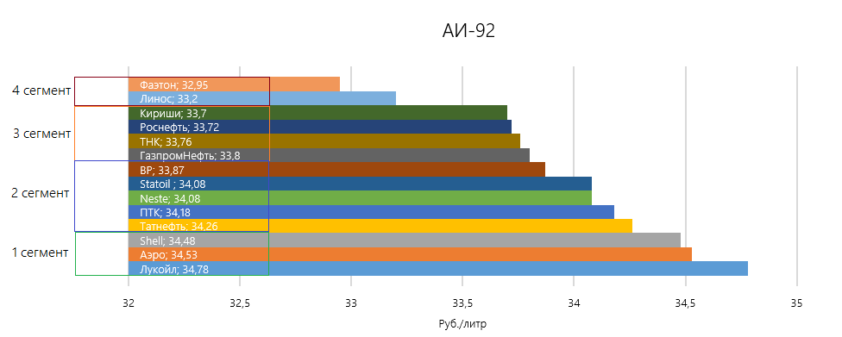
Рис. 6. Сегментация компаний по цене топлива АИ-92
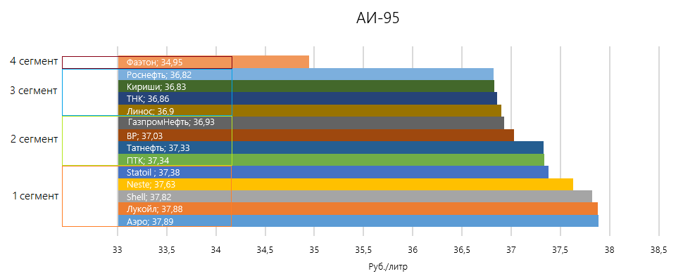
Рис. 7. Сегментация компаний по цене топлива АИ-95
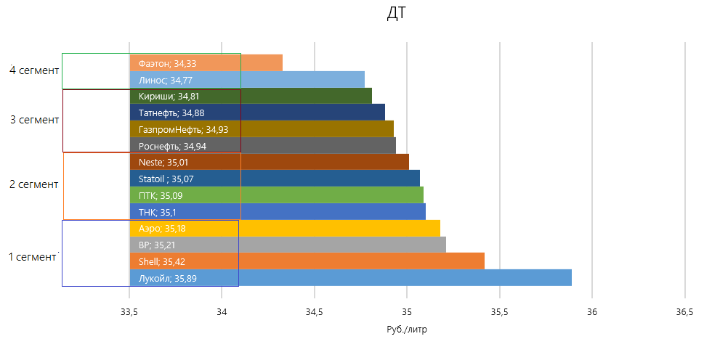
Рис. 8. Сегментация компаний по цене ДТ

Таблица 2. Ценовое позиционирование компаний по видам топлива
 | АИ-92 | АИ-95 | ДТ
Лукойл | 1 | 1 | 1
Аэро | 1 | 1 | 1
Shell | 1 | 1 | 1
Татнефть | 2 | 2 | 3
ПТК | 2 | 2 | 2
Neste | 2 | 1 | 2
Statoil | 2 | 1 | 2
BP | 2 | 2 | 1
Газпромнефть | 3 | 2 | 3
ТНК | 3 | 3 | 2
Роснефть | 3 | 3 | 3
Киришиавтосервис | 3 | 3 | 3
Линос | 4 | 3 | 4
Фаэтон | 4 | 4 | 4
Источник: [au92.ru, 2016]

Кроме ценовой дифференциации, на данном рынке присутствует дифференциация компаний по частному и корпоративному сегментам. Корпоративные клиенты – это довольно большой объем потребителей, которые покупают нефтепродукты оптом и обычно через тендерную процедуру. Компания, клиентами которой в основном являются корпоративные клиенты – ПТК. Кроме того, такие компании, как Лукойл, Газпромнефть и Neste отпускают значительные объемы топлива корпоративным клиентам. Компании, дифференцированные только под частных потребителей в Санкт-Петербурге – Shell, Роснефть, BP.
Стоит также сказать, что существует несколько различных моделей взаимоотношений с корпоративными клиентами. Первая модель – клиент не обладает собственной топливо-наливной инфраструктурой и, купив топливо оптом, заливает его через сеть АЗС компании. На сегодняшний момент применяются 2 схемы налива топлива для корпоративных клиентов через АЗС: по талонам (устаревший) и с помощью магнитных карт. Вторая модель взаимоотношений – клиент имеет собственных наливной терминал и самостоятельно осуществляет заправку своего транспорта. При данной модели продавец топлива доставляет топливо бензовозом до резервуара клиента. Есть третья модель взаимоотношений – клиент забирает топливо самостоятельно прямо с нефтебазы с использованием собственного бензовоза.
Лидером корпоративного рынка топлива Санкт-Петербурга является ПТК. Ее клиентами, в основном, являются государственные службы, такие как МВД, МЧС, Водоканал и Спецтранс. Кроме того, ПТК уже много лет заправляет автопарк петербургских чиновников.

Таблица 3. Модели работы топливных сетей с корпоративными клиентами
 | Заправка через топливные карты на АЗС | Доставка топлива до резервуара потребителя | Покупка с самовывозом с нефтебазы
Аэро |  | - | -
Лукойл |  | - | -
Shell |  | - | -
Neste |  |  | -
Statoil |  | - | -
ПТК
Татнефть |  | - | -
BP |  | - | -
ГазпромНефть |  |  | -
Линос |  | - | -
ТНК | - | - | -
Киришиавтосервис
Роснефть |  | - | -
Фаэтон |  |  | -
Источник: [Официальные сайты компаний, 2016]

Как видно из таблицы выше, практически каждая сеть АЗС имеет предложение по работе с корпоративными клиентами с помощью топливных карт. Исключением лишь является ТНК, которая принимает на своих колонках топливные карты Роснефти. Доставку топлива до резервуара осуществляют лишь немногие игроки: Neste, ПТК, Газпромнефть, Киришиавтосервис и Фаэтон. Такой набор игроков можно объяснить тем, что они обладают собственной транспортной инфраструктурой, которая позволяет осуществлять им доставку топлива до потребителя. Наконец, только ПТК и Киришиавтосервис осуществляют отпуск топлива с нефтебаз самовывозом. Во-первых, это объясняется избыточными мощностями нефтебаз, где есть возможность сбывать дополнительные объемы топлива. Во-вторых, эти компании имеют возможность предоставления лучшей цены. ПТК обладает удачно расположенной нефтебазой «Ручьи», рядом с которой проходит железная дорога Кириши – Санкт-Петербург, что позволяет извлекать существенную экономию на логистике, а Киришиавтосервис являются частью вертикально-интегрированной компании.

Анализ рыночных изменений, выявление основных тенденций, влияющих на деятельность компании (каков их эффект, оценка?)
На 2016 год в Санкт-Петербурге в принципе не осталось свободных пятен для строительства новых АЗС. Исключением являются лишь новые, строящиеся районы, где борьба за каждое отдельно взятое место ведется не на жизнь, а на смерть. Рынок полностью сформирован и поделен. Компании занимаются внутренней оптимизацией и развитием сети в области.
Описание основных тенденций:
1. Растет доля крупных сетей, мелкие либо банкротятся, либо объединяются
Начиная с 2004 года вертикально-интегрированные компании начинают активно развивать свои розничные сети в Петербурге. Все началось с покупки «Лукойлом» крупного по тем временам игрока на рынке Петербурга – компании «Балт-Трейд». В состав «Лукойла» сразу вошли 37 АЗС, что увеличило сеть компании до 60 колонок. Затем, Лукойл становится стратегическим партнером города, спонсируя значимые для города проекты и мероприятия, за что, город адресно предоставляет Лукойлу возможность выкупа земель под строительство АЗС целыми пакетами (по 30 участков). Лукойл воспользовался возможностью и приобрел данный пакет, увеличив свое присутствие до 90 станций. Далее, в 2008 году, произошло образование компании «Газпромнефть» в результате продажи «Сибнефти» Романом Абрамовичем. У Сибнефти в 2008 году имелось порядка 20 АЗС в Петербурге. Газпромнефть, став налоговым резидентом Петербурга, воспользовалась схемой Лукойла, купив у города пакет участков под строительство АЗС в размере 30 участков. Старые колонки Сибнефти были реконструированы в новый формат современных АЗС Газпромнефть, также в течение 5 лет были построены 30 заправок, таким образом, число АЗС достигло 50ти. В это же время западные компании, Neste и Shell, продолжают планомерное, постепенное развитие своей сети. Выкупая на аукционах мелкие пакеты пятен под застройку (по 3 и 5). В 2012 году норвежская нефтегазовая компания Statoil вышла на розничный рынок торговли нефтепродуктами Санкт-Петербурга, купив 3 АЗС. О планах покупки 30 АЗС в Петербурге заявила и Татнефть.
Кроме бурного развития крупных сетей, одновременно происходит сокращение независимых небольших игроков рынка. Например, компания Petrol, имевшая на 2004 год около 10 АЗС по городу в период с 2005 по 2014 осуществила продажу всех своих бензоколонок. Эти колонки были куплены крупными сетями, в том числе Shell, Газпромнефтью, ПТК и Statoil. Прекратила свое существование такая небольшая компания как «Норма», обладавшая 5 АЗС. Остальные независимые операторы также столкнулись с серьезными трудностями: идет процесс банкротства компании «Фаэтон». Она уже была вынуждена из-за долгов продать несколько АЗС компании Shell. Кроме того, компания «Линос» не смогла продлить использование марочного имени «Славнефть», из-за чего также вынуждена инвестировать серьезные средства в реконструкцию, что усилило и без того сильную долговую нагрузку на компанию.
2. Ребрендинг основных игроков
В борьбе за долю рынка компании стараются иметь благоприятный вид своих АЗС. Кроме того, растет спрос на дополнительные сервисы на АЗС, что требует от компаний расширения торговых площадей. В этой связи, рационально переделать все и сразу: как внешний вид АЗС, так и торгово-кассовое помещение. В настоящий момент активный ребрендинг ведет «ПТК». В 2015 году было переделано в новый формат 30 станций. В планах на 2016 год стоит ребрендинг приблизительно такого же числа станций. Обновленный формат позволяет увеличить оборот колонки на 15-20%, улучшает имидж компании, делает компанию более успешной в восприятии потребителей. Кроме ПТК, масштабным ребрендингом занимаются Shell и Neste. Помимо смены внешнего облика, Neste проработала новый формат магазинов и кафе со свежей выпечкой и свежесваренным кофе. Тренд на обновление поддержали и Фаэтон с Газпромнефтью. Последняя приняла решение значительно расширить площади магазинов, находящихся на самых проездных магистралях города.
3. Начала работу Санкт-Петербургская товарно-сырьевая биржа, через которую реализуется топливо ВИНК.
С 2007 года заработала Петербургская товарно-сырьевая биржа, через которую государственные предприятия должны закупать не менее 15 % потребляемого объема. Кроме того, в 2015 году ФАС России совместно с Минэнерго издали приказ от 12.01.2015 №3/15/3, который устанавливает для ВИНК следующие минимальные величины продаваемых на бирже нефтепродуктов, произведенных на территории РФ:
- бензин автомобильный – 10%
- топливо дизельное – 5%
- топливо для реактивных двигателей (авиа керосин) – 10%
- мазут – 2%
Для наглядности приведу пример: Объемы производства бензина компанией «Роснефть» в январе 2015 составили 1 011 800 тонн. При таких объемах производства «Роснефть» должна продать через биржу не менее 101 180 тонн за месяц.
В случае неисполнения данных величин, Минэнерго в праве ограничить экспортные отправки соответствующего недобросовестного субъекта. В этой связи получается, что растет зависимость ВИНК от внутреннего спроса, то есть рыночная власть внутренних потребителей растет. Однако, это лишь одна сторона медали. Для потребителей покупка нефтепродуктов через биржу также несет определенные проблемы. В 90-е годы – начало нулевых была устоявшаяся практика покупки топлива на реализацию. То есть та же «ПТК» брала необходимые объемы у Сургутнефтегаза, реализовывала их и оплачивала взятые объемы. Теперь же, ни о каких рассрочках речи не идет. При покупке товара на бирже, компания должна сразу оплатить продукт. Это существенно повышает долговую нагрузку на компании, так как зачастую она просто не имеет нужного объема оборотных средств. В конечном счете, рентабельность розничной торговли падает. Для производителей же мгновенная оплата, безусловно более выгодна.
4. Снижение рентабельности торговли нефтепродуктами в розницу, как следствие развитие нетопливной торговли на АЗС
Из-за возрастающей конкуренции и падения реальных доходов населения, ценовая конкуренция стала гораздо более острой. Это отмечают как эксперты рынка, так и сами игроки. Это привело к тому, что компании стали активнее развивать не топливную торговлю на АЗС. В частности, по словам Олега Ашихмина, президента «Нефтяного клуба Санкт-Петербурга», если раньше доля сервисных услуг составляла 5-7% от выручки компании, то теперь она достигает 30%. Это мнение подтверждает и Алексей Бобров, руководитель сети АЗС «Газпромнефть» в России и СНГ. По его словам, выручка от продажи сопутствующих товаров и услуг в последние годы показывает стабильный рост. В частности, в 2014 году прирост к 2013 году составил 29%. Также, отмечается, что услугами Drive Café на АЗС «Газпромнефть» пользуется до 50% клиентов. Сегодня продавать просто качественный бензин уже мало, чтобы быть конкурентоспособным нужно развивать сопутствующие сервисы и превращать АЗС в место отдыха и приятного времяпрепровождения.
5. Большее внимание к корпоративным клиентам, мелкий опт с реализацией через сеть АЗС
Конкуренция возрастает по всем фронтам. Исключением не являются и корпоративные клиенты. Компании стараются сделать свои предложения все более интересными, внедряют новые технологии, предлагают дополнительные ценовые преимущества. Буквально, становятся все более чуткими к пожеланиям клиентов. В Петербурге рынок корпоративных клиентов уже давно упорядочен. Основные крупные клиенты – неповоротливые гос. структуры, для которых цена – ключевой и зачастую единственный параметр выбора поставщика топлива. Кроме цены, большую роль играют личные взаимоотношения руководителей соответствующих хозяйствующих субъектов. Если система взаимоотношений отлажена и стабильно работает, то маловероятно, что какая-либо из гос. организаций будет заниматься рутинами по переключению на другого поставщика. Основная борьба разворачивается за автопарки специализированного автотранспорта, в основном, за большегрузы и строительную технику. Для этих клиентов определяющими факторами выбора поставщика топлива является не только цена, а доступность АЗС, возможность получить отсрочку платежа, удобство контроля сотрудников за заправкой топлива и его расходом. Кроме того, мелкооптовые покупатели также становятся более требовательными. Они хотят видеть не лучшую цену, а комплексное решение их проблем. Это подразумевает оптимизацию логистики, транспортировку, гарантии качества топлива, диспетчерские услуги. Данные требования заставляют компании брать на себя все большие обязательства и постоянно совершенствовать свои услуги и предложения. Кто способен на это, тот и получает свой заслуженный кусок рынка и лояльных потребителей.
6. Переход на торговлю топливом стандарта Евро-5
Начиная с 2011 года идет постепенный курс на значительное улучшение качества топлива, реализуемого на территории РФ. Данный вопрос регулируется с помощью акцизов, которые устанавливает правительство. В соответствие с ними, на сегодня ставка акциза на бензин класса 5 составляет 7,53 тыс. рублей на тонну, в то время как на бензин стандарта евро 4 составляет 10,5 тыс. рублей на тонну. Таким образом, производство низкокачественного бензина становится попросту нерентабельно. Многие компании уже перешли практически на полное производство топлива качества Евро-5, это: Лукойл, Газпромнефть, Сургутнефтегаз. Проблемы с переходом на стандарт Евро-5 испытывает Роснефть, которая активно лоббирует продление оборота топлива класса Евро-4.

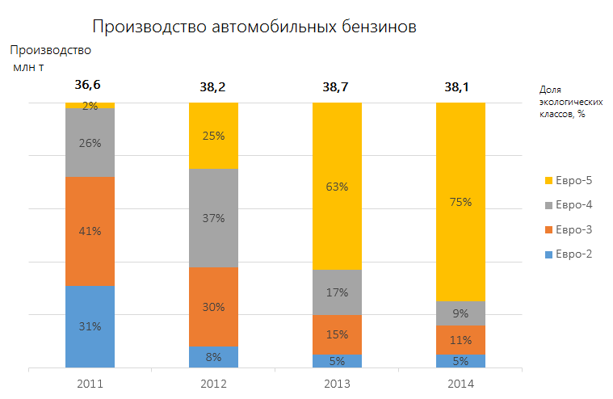
Рис. 9. Динамика соотношения производства различных видов топлива 2011-2014 гг
Источник: [Ведомости, 2015]
7. Повышение акцизов на топливо
Помимо дифференциации акцизов в зависимости от экологического класса топлива, также идет стабильная индексация в целом. На 2016 год министерством финансов уже заложено повышение акцизов на бензин и дизель на 2 и 1 рубль соответственно. В теории акциз – косвенный налог, который в конечном счете учитывается в розничной цене. На примере: если оптовая цена производителя топлива возрастает на 2000 р. за тонну, то она в итоге перекладывается в розницу, чтобы сохранить существующий уровень рентабельности продаж. Однако, многие эксперты склонны полагать, что конечная стоимость топлива в рознице будет сильно зависеть от политики регулирующего органа, в данном случае ФАС. От их действий в конечном счете будет понятно, кто заплатит за данный акциз: производитель, оптовик или же потребитель. На каждом из звеньев ФАС в силах вводить те или иные ограничения, принуждать производителей или оптовиков к снижению отпускных цен. В данном случае, большинство экспертов склонно полагать, что резкого удорожания топлива на колонке ждать не стоит, так как это может вызвать большой общественный резонанс. Поэтому первое время за введенный акциз будет платить либо производитель, либо сети, что в случае с ВИНК безразлично, так как они обладают обоими звеньями цепи поставки. Однако, постепенно ФАС будет «отпускать вожжи», что приведет к увеличению цен к концу года на заправках и восстановит маржинальность топливных компаний. Повышение цен на колонках в конечном счете приведет к тому, что некоторые потребители откажутся от использования личного транспорта в пользу общественного из-за дороговизны содержания автомобиля (при и так сокращающихся реальных доходах), либо просто реже будут им пользоваться, например, только по выходным. Что касается большегрузов и рабочей техники, то это также может привести к удорожанию конечной стоимости услуг. Например, в отрасли грузоперевозок можно ожидать некоторого перетекания грузов с автодорог на железные.
8. Борьба с «серым» рынком торговли нефтепродуктами
По подсчетам «Нефтяного клуба Санкт-Петербурга» в городе на сегодняшний момент существует около 200 колонок на территории строек и предприятий. Именно там, по мнению экспертов, сбываются существенные объемы суррогатного топлива сомнительного происхождения. 200 АЗС это практически половина легально существующих АЗС. Основная проблема в том, что все превентивные меры по продаже топлив сомнительного качества вводятся в отношении легально существующих автозаправок. Колонки на территории предприятий на сегодняшний момент фактически никому не подконтрольны. В этой связи последние меры, предлагаемые, в частности, Росстандартом (входит в Минпромторг) о введении штрафов в 10-15% от годовой выручки за изготовлению и продажу некачественного топлива приведут лишь к усилению давления на АЗС, более частые проверки, но совсем не затронут нелегальные заправки. Безусловно, борьба с некачественным топливом должна быть активной, для этого требуется выработать четкие методики регулирования АЗС внутреннего пользования, а также мини-НПЗ, на которых сегодня и производится суррогатное топливо.
9. Расширение дополнительных сервисов на АЗС
Как уже говорилось ранее, существует сильная тенденция к росту продаж сопутствующих товаров на АЗС. Помимо развития ассортимента магазинов и кафе, многие потребители рассматривают АЗС как место обслуживания себя вместе со своим автомобилем. В этой связи некоторые компании стали развивать свои станции в качестве многофункционального автозаправочного комплекса (МАЗК), где присутствуют различные популярные ресторанные сети, есть автомойки и шиномонтаж, на основных автомагистралях есть отели и зоны отдыха. Для городской жизни, где каждая минута на счету, это как никогда актуально. Начать день с чашки кофе и газеты в руках предпочитают многие, а если при этом они смогут заправить свой автомобиль качественным топливом, приобрести необходимую канцелярию и зарядить телефон – АЗС станет местом решения всех этих вопросов сразу.
10. Возрастание доли автотранспорта, использующее газомоторное топливо
В 2012 году премьер-министр России объявил о планах перевода 50% парка пассажирского транспорта на газомоторное топливо к 2020 году. Правительство Санкт-Петербурга данную инициативу решительно поддержало и даже освободила перевозчиков, купивших транспорт на газомоторном топливе, от уплаты налога на транспорт. Однако, для эффективной эксплуатации автомобилей на газу необходима соответствующая инфраструктура, которую «Газпром Газомоторное Топливо» развивает неактивно. Кроме того, помимо создания инфраструктуры, проблемным вопросом является стоимость газового транспорта. Касательно общественного транспорта, а именно автобусов, то их стоимость выше на 30% в сравнении с дизельными аналогами. К тому же, расход газа больше, чем расход дизеля. В итоге, получается, что использование газового двигателя дает экономию около 20%, что не позволяет компенсировать разницу в цене автотранспорта. Как итог: без серьезных субсидий и снижения стоимости газомоторного транспорта будущее развитие этого направления выглядит туманно.
Эффект тенденций на деятельность «ПТК»:
2 параметра:
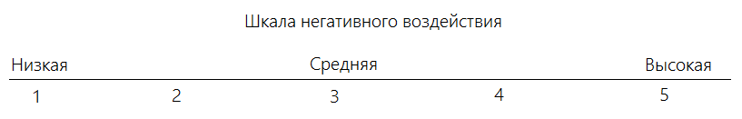
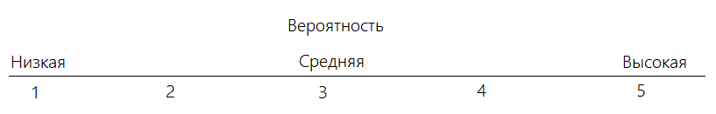

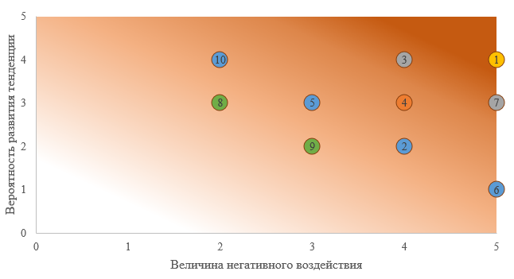
Рис. 10. Матрица влияния основных тенденций рынка на деятельность АО «ПТК»
Источник: [Глубинное интервью с директором АО «ПТК» Михеевым А.Г., 2016]

Таблица 4. Оценка негативного воздействия рыночных тенденций на АО «ПТК» и оценочная вероятность их развития
(от самой значимой тенденции к самой незначительной)
 | Величина негативного воздействия | Вероятность развития тенденции
1. Растет доля крупных сетей | 4 | 5
3. Начала работу Санкт-Петербургская товарно-сырьевая биржа | 4 | 4
7. Повышение акцизов на топливо | 3 | 5
4. Снижение рентабельности торговли нефтепродуктами – развитие нетопливной торговли | 3 | 4
10. Возрастание доли автотранспорта, использующее газомоторное топливо | 4 | 2
5. Большее внимание к корпоративным клиентам | 3 | 3
2. Ребрендинг основных игроков | 2 | 4
6. Переход на торговлю топливом стандарта Евро-5 | 1 | 5
8. Борьба с «серым» рынком торговли нефтепродуктами | 3 | 2
9. Расширение дополнительных сервисов на АЗС | 2 | 3
Источник: [Глубинное интервью с директором АО «ПТК» Михеевым А.Г., 2016]

Как видно из матрицы основную угрозу несет рост доли крупных сетей. Они имеют возможности большего варьирования ценой, что является одним из определяющих факторов достижения конкурентного преимущества. Затем, начало работы Санкт-Петербургской товарно-сырьевой биржи и повышение акцизов на топливо могут иметь существенное негативное влияние на деятельность «ПТК». В случае с биржей, «ПТК» теряет возможность покупки топлива с отсрочкой, поэтому компания вынуждена кредитоваться для пополнения оборотных средств. Обслуживание кредита в сегодняшних условиях существенно снижает рентабельность продаж. Повышение акцизов, как было сказано ранее скорее всего поначалу ляжет на плечи производителей или оптовиков из-за регулирования ФАС. Это приведет к еще большему сжатию маржинальности продаж, как следствие снижению результатов деятельности компании. Снижение рентабельности торговли нефтепродуктами является гораздо меньшей угрозой для «ПТК», так как весь рынок в целом имеет существенный прирост по не топливным категориям продаж. «ПТК» обладает более чем 80 точками продаж в Петербурге, почти все из них имеют магазин с сопутствующими товарами. В этой связи «ПТК» обладает достаточно серьезной силой в работе с поставщиками и может вполне конкурентоспособно работать в этой сфере. Все зависит от эффективности работы менеджеров компании. Следующие 4 тенденции: ребрендинг основных игроков, большее внимание к корпоративным клиентам, переход на торговлю топливом стандарта Евро-5 и возрастание доли автотранспорта, использующее газомоторное топливо имеют достаточно слабый негативный эффект на деятельность компании. В последнем случае, например, в 2015 году была запланирована покупка более 50 автобусов, однако, из-за ее высокой стоимости было куплено только 6. Оставшиеся 2 тенденции: борьба с «серым» рынком торговли нефтепродуктами и расширение дополнительных сервисов на АЗС являются не столько влияющими на деятельность именно «ПТК», сколько на деятельность всего рынка. Весь рынок заинтересован в снижении количества нелегальных АЗС. Решение этой проблемы даст дополнительные объемы всем участникам рынка.

Конкуренты, результаты их деятельности, планы развития, сильные и слабые стороны, целевые потребители
«Лукойл»
Таблица 5. Профиль компании «Лукойл»
Собственник АЗС | ООО «Лукойл-Северо-Западнефтепродукт»
Количество АЗС в Петербурге | 118
Нефтебазы | 1. «Стеклянная» (мощность – 6800 м3, плановая перевалка: 15 000 тонн/мес.) (Всеволожский р-н, Ленинградской обл.)  2. «Ланта Петролеум» (г.Гатчина)
Доля рынка | 24,5 %
Выручка по итогам 2014 года | 60,1 млрд рублей

Планы развития:
Компания ведет выборочное обновление самых проездных АЗС. Так, в 2015 году было отремонтировано 3 АЗС. Одна на Пулковском шоссе, и две на трассе «Скандинавия». На 2016 год «Лукойл» планирует обновить еще 5 АЗС.
В остальном, компания перестала бурно развиваться в 2010 году, лишь изредка участвуя в приобретении финансово интересных станций, либо участков. Основное развитие компания ведет в области.
Сильные стороны:  - Часть ВИНК  - Исключительное качество топлива  - Система сначала заправься – потом заплати  - Часть АЗС – автоматические (цены на них ниже на 50 коп./литр)  - Некоторые АЗС – двойного назначения (Для автомобилей + Для речного транспорта)  - Маркетинговая кампания совместно с BMW  - 2 собственные нефтебазы | Слабые стороны:  - Удаленность НПЗ в сравнении с конкурентами (Нижний Новгород)  - Лукойл – главный спонсор ФК «Спартак»  - Отсутствие ценовых преимуществ для корпоративных клиентов  - Функционал и интерьер магазинов существенно уступает конкурентам
«Лукойл» - компания, которая продает, пожалуй, самое качественное топливо в Санкт-Петербурге. Она первая полностью вышла на продажи топлива класса Евро-5, одна из первых создала автоматические АЗС, АЗС двойного назначения. Все внешние атрибуты призваны позиционировать компанию, равную и даже по некоторым параметрам превосходящую западные Shell и Neste. Однако, внутреннее содержание, уровень обслуживания и интерьер оставляют желать лучшего и не позволяют компании по всем статьям опережать конкурентов.
Целевой потребитель компании «Лукойл»: Мужчина/Женщина со средним-выше среднего достатком (40-75 тыс.рублей для г. Санкт-Петербурга), обладающем иномаркой и ставящим в приоритет качество топлива. Цель приезда на АЗС – получение качественного топлива без каких-либо дополнительных услуг.

«Газпромнефть»
Таблица 6. Профиль компании «Газпромнефть»
Собственник АЗС | АО «Газпромнефть Северо-Запад»
Количество АЗС в Петербурге | 55
Нефтебазы | Аренда: «Красный Нефтянник» (собственность «ПТК»)  Петергофская нефтебаза  «Сосновый Бор»
Доля рынка | 11,5 %
Средняя прокачка через 1 АЗС в РФ | 20 т./сут.

Планы развития:
- Развитие 3-х форматов АЗС в зависимости от потока клиентов: S, M, L.
- Развитие сети газовых заправочных станций
- Строительство крупной нефтебазы в Лен.области для обслуживания нужд сети в городе и области
Компания продолжает бурное развитие в Санкт-Петербурге. Будучи одним из самых крупных налогоплательщиков города, она вправе претендовать на особое положение в приоритетах властей. Газпромнефть ведет активную спонсорскую деятельность, арендует значительные рекламные площади в городе. Все это говорит о желании занять доминирующее положение компанией в городе. Уже сейчас можно говорить о том, что в общем сеть колонок Газпромнефти (55) прокачивает сравнительно одинаковые объемы с сетью «ПТК» (82). Это видно из объемов прокачки топлива через базу «Красный Нефтянник». При меньшем резервуарном парке, Газпромнефть умудряется прокачивать лишь немного меньшие объемы (40 тыс.тонн/месяц) по сравнению с ПТК (45 тыс. тонн/мес).
Сильные стороны:  - Часть ВИНК – собственное топливо  - Постоянная рекламная поддержка  - Титульный спонсор ФК «Зенит»  - Часть крупнейшей компании РФ -«Газпрома»  - Низкие цены, при высоком уровне обслуживания  - Высокая доля СТМ в ассортименте магазина  - Собственный расчётный банк  - Команда G-Drive racing, продвигающая премиальный топливный бренд G-Drive | Слабые стороны:  - Отсутствие собственной крупной нефтебазы в городе
Газпромнефть на сегодняшний день предлагает при одних из самых низких ценах на топливо высочайшее качество дополнительных сервисов. Внешний вид заправок и их интерьер с ассортиментом ничем не уступает западным конкурентам. Кроме того, Газпромнефть предлагает понятные и выгодные условия программы лояльности для своих клиентов. По словам директора региональных продаж ПАО «Газпром нефть» Александра Крылова, расходы на cash-back по программе лояльности в 2015 году составили 6 млрд.рублей. При таком объеме бонусов, компания обеспечивает себе постоянный приток клиентов, а существующие клиенты чувствуют ощутимую выгоду от бонусов, которые, к слову, остаются в компании.
Целевой потребитель компании «Газпромнефть»: Мужчина/Женщина со средним-ниже среднего достатком (30-40 тыс.рублей для г. Санкт-Петербурга), обладающий отечественным автомобилем, либо недорогой иномаркой и ставящим в приоритет соотношение цены и качества топлива. Цель приезда на АЗС – получение качественного топлива по адекватной цене, покупка кофе, перекус и приобретение сопутствующих товаров в дорогу.

«Роснефть» (BP, ТНК, Роснефть)
Таблица 7. Профиль компании «Роснефть»
Собственник АЗС | ООО "РН-Ладога" (Роснефть)  ООО "РН-Трейд" (Роснефть)  ООО "РН Северная столица" (ТНК)
Количество АЗС в Петербурге | 50
Нефтебазы | Частичная аренда: «Петергофская» нефтебаза  Частичная аренда: нефтебазы Бронка  Частичная аренда: ЛДПС «Сосновый Бор»
Доля рынка | 10,4 %

Планы развития:
- Компания будет развивать преимущественно бренд BP
- Реконструкция всех станций ТНК в формат BP
Сильные стороны:  - Принадлежность ВИНК  - Представленность в различных ценовых категориях (BP – в премиальном, Роснефть – в среднем)  - Отсутствие потребительской связи между брендами BP и Роснефть. Репутационные скандалы, возникающие вокруг одного бренда, слабо касаются другого  - Свежая выпечка каждый день в Wild bean Cafe | Слабые стороны:  - Отсутствие собственной крупной нефтебазы в городе  - Разбиение на 2 бренда, делает сеть в восприятии потребителя меньше. Ему кажется, что и BP и Роснефть не пионеры рынка
Бренд BP хорошо зарекомендовал себя на Петербургском рынке. В последние годы Роснефть строит заправки только под эти брендом. Это можно объяснить тем, что средний и низкий ценовые сегменты являются более конкурентными. К тому же, покупательская способность пользователей автотранспорта в Петербурге значительно выше, чем в среднем по России.
Целевой потребитель компании Роснефть, если рассматривать в качестве основного бренда в Петербурге BP, то это мужчина/женщина с высоким доходом (>100 тыс. рублей), заезжающий на заправку в первую очередь перекусить, приобрести сопутствующие товары в дорогу.

Neste
Таблица 8. Профиль компании Neste
Собственник АЗС | ООО «Несте Санкт-Петербург»
Количество АЗС в Петербурге | 47
Нефтебазы | Собственность: Бронка (мощность 30 тыс. тонн)
Доля рынка | 9,8 %

Планы развития:
- 2-5 новых станций/в год
- С 2011 года ведется ребрендинг сети
- Приобретение мелких сетей
Сильные стороны:  - Комплексный формат обслуживания клиента (МАЗК)  - Привлекательный эко-дизайн АЗС  - Собственная современная нефтебаза, полностью покрывающая нужды Neste  - Мелкооптовая торговля топливом с доставкой  - Большое количество автоматических АЗС (16 ед.)  - Большое количество доп.сервисов на АЗС, что позволяет привлечь доп. Траффик (оформление страховок, выезжающих зарубеж)  - Расположение некоторых АЗС на территории Гипермаркетов | Слабые стороны:  - Полная зависимость от одного поставщика топлива – Сургутнефтегаза
Neste - первая зарубежная компания, вышедшая на рынок торговли топливом Санкт-Петербурга. За более чем 20 лет своей деятельности, Neste создала себе прочный бренд, ассоциирующийся с высоким (западным) уровнем обслуживания на АЗС.
Покупатель Neste – это мужчина/женщина со средним уровнем дохода (45-70 тыс.рублей), который предпочитает использовать заезд на заправку для решений максимального количества проблем, как то: мойка автомобиля, перекус, покупка расходных материалов для автомобиля (масло, омыватель, дворники), чтение прессы, отдых в дороге.

Shell
Таблица 9. Профиль компании Shell
Собственник АЗС | ООО «Шелл-Нефть»
Количество АЗС в Петербурге | 33
Нефтебазы | Аренда: «Ручьи»
Доля рынка | 6,8 %

Планы развития:
- Обновление всех АЗС до 2017 года
- Покупка АЗС банкротящихся игроков рынка
- Повышение персонализации отношений с клиентами (персональные каталоги)
Сильные стороны:  - Сильный бренд одной из крупнейших нефтяных компаний мира  - Тесное сотрудничество с «Газпромом», которое дает возможности использования его административного ресурса для развития сети АЗС  - Возможность привлечения западного финансирования | Слабые стороны:  - Полная зависимость от одного поставщика топлива – Сургутнефтегаза  - Отсутствие собственных мощностей по хранению нефтепродуктов
Shell сегодня – это прежде всего бренд. Бренд, вызывающий ассоциации с Ferrari, с европейским топливом, с западными стандартами обслуживания. На каждой АЗС Shell клиента обязательно встретит опрятный заправщик, который успевает следить практически за каждым приезжающим автомобилем. Затем, войдя в магазин, вас встретит персонал с натренированной улыбкой и приветливостью. Высочайший уровень взаимоотношений с клиентами – ключевая компетенция Shell.
Покупатель Shell – это мужчина/женщина с уровнем дохода выше среднего (>100 тыс.рублей), который выбирает только лучшее топливо для своего автомобиля. Этот покупатель требователен к формату общения персонала, часто бывал заграницей и имел опыт посещения АЗС в Европе (в т.ч. Shell). В этой связи, он ожидает такого же высокого уровня сервиса, широкого разнообразия сопутствующих товаров высокого качества.

Программы лояльности конкурентов, сравнительная ценность, последние изменения
Shell – ClubSmart
Данная программа подразумевает накопление баллов за каждый купленный литр. 1 литр = 1 балл. Повышенные баллы начисляются за покупку премиального топлива V-Power, а также V-Power Racing. Кроме того, на топлива V-Power и V-Power Racing по выходным баллы начисляются удвоенные. Накопленные баллы тратятся на товары из каталога.
Временная акция на апрель 2016 года: За 5 накопленных баллов можно приобрести 1 литр топлива. Максимально возможная разовая покупка литров за баллы – не более 10 литров.
Достоинства:  - Эксклюзивные товары из каталога (Ferrari, Shell)  - Баллы начисляются на продовольственные товары, а также на товары в кафе | Недостатки:  - Дороговизна товаров из каталога, кофе – 200 баллов (литров), то есть при цене литра 37,5 рублей, клиент должен потратить 7500 рублей для бесплатного кофе

Neste – NesteOil
По данной карте предоставляется прямая скидка на все виды топлива 50 копеек с литра, 10% товары из магазина и кафе Neste, 15% скидка на автомойку и пылесос.
Достоинства:  - Карта действует на все АЗС сети, в том числе в Финляндии, Эстонии, Латвии и Литве.  - На автоматических заправках обладатели карт могут заправиться до «полного бака». | Недостатки:  - Карта не привязывает клиента к Neste, нет заинтересованности в повторных покупках.

BP – Малина
За каждые потраченные 100 рублей на АЗС BP, клиент получает 10 баллов. Покупки осуществляются по курсу 1 рубль = 20 баллов. То есть, чтобы иметь возможность потратить 100 рублей на АЗС BP, потребитель должен совершить покупок на 20000 рублей.
Достоинства:  - Глобальная система накопления баллов.  - Хороший способ накопления дополнительных баллов для покупок других товаров по данной системе  - Только BP является частью подобной программы, все остальные имеют индивидуальную бонусную программу | Недостатки:  - Ничтожно малая скидка  - Баллы не выгодно тратить на АЗС – только дополнительный способ накопления
Statoil – Statoil Extra
Система, близкая к системе скидок у Neste. По данной карте предоставляется прямая скидка на все виды топлива 30 копеек с литра, 5% товары из магазина и кафе Neste, 10% скидка на автомойку.
Достоинства:  - Прямая, понятная скидка  - Доступ к участию в специальных акциях, розыгрышах | Недостатки:  - Проигрывает по всем параметрам карте Neste Oil  - Не действует на АЗС сети в других странах

Газпромнефть: У компании имеется 2 вида карт лояльности, дополняющие друг друга
1. «Нам по пути»
Карта, на которую за покупки товаров и услуг на сети АЗС «Газпромнефть» начисляются баллы, которые потом также можно тратить только на АЗС сети «Газпромнефть». Данная система называется cash-back в виде бонусов. В рамках этой системы существует 3 вида карт – серебряная, золотая, платиновая. Вид карты зависит от суммы совершенной покупки за прошлый месяц. Пороги установлены следующим образом: совершено покупок до 5999,99 рублей на АЗС – серебряный статус; от 6000 до 11999,99 рублей – золотой и от 12000 рублей – платиновый. В зависимости от статуса карты на каждые потраченные 100 рублей начисляются следующие бонусы: 3 бонуса – на серебряную карту, 4 бонуса – на золотую и 5 бонусов – на платиновую. Статус карты обновляется ежемесячно, в первом месяце статус карты – серебряный. 1 бонус = 1 рубль.
В данной программе установлены максимальные пороги выплаты бонусов, например, в месяц бонусы на продовольственные товары начисляются не более, чем на 36000 рублей, на нефтепродукты месячное ограничение установлено на уровне 1200 литров на бензины и 3600 литров на дизельное топливо (вне зависимости от цены топлива). Также, имеется максимальная емкость бонусов на карте – 60000 бонусов (рублей).
Временная акция: до 31 мая при обновлении или покупке новой карты лояльности на любой АЗС «Газпромнефть» следующие 2 месяца после активации карты, клиент получает двойные бонусы. То есть за каждые потраченные 100 рублей клиенту начисляются по серебряной карте – 6 бонусов, по золотой – 8 бонусов, по платиновой – 10 бонусов. Получается, что максимальная скидка достигает 10% в виде cash-back.
Достоинства:  - Существенный cash-back  - Одинаковое стимулирование покупки топлива и продовольственных товаров  - Cash-back заставляет покупателя вернуться  - Cash-back выгоднее компании, чем прямая скидка  - При обновлении карты возможно получение дополнительной информации о клиенте, в частности, номер его телефона, дата рождения и т.д. | Недостатки:  - Клиент для поддержания cash-back уровня вынужден тратить существенную сумму ежемесячно  - В случае отъезда в отпуск – клиент теряет возможность сохранить существующий уровень бонусов (так как не тратит столько, сколько тратил обычно – может быть разочарован)
2. Ко-брендовая карта Газпромбанка и Газпромнефти
Клиенты «Газпромбанка» имеют возможность выпустить ко-брендовую карту Газпромбанк-Газпромнефть. По ней за каждые потраченные 100р./2,5$/2€ в любых торговых местах, кроме АЗС «Газпромнефть» начисляется 1 бонус (1 рубль) на карту «Нам по пути». Таким образом, данная карта является дополнительным источником бонусов для клиентов АЗС «Газпромнефть».
Достоинства:  - Дополнительный источник бонусов  - Взаимный обмен клиентами Газпромбанка и Газпромнефти  - Бонусы начисляются с любых покупок в любых странах | Недостатки:  - Несущественный cash-back бонусами, многие банки предоставляют больший cash-back для АЗС (например, «Альфа-Банк»

Лукойл
1. Ликард
Программа лояльности очень схожа с программой «Газпромнефти». Однако, у «Лукойла» начисляется единый балл за потраченные средства. За каждые 50 потраченных рублей начисляется 1 балл. 1 балл = 1 рубль, который можно потратить на любой из 2000 АЗС «Лукойл».
Временная акция: при заправке более 50 литров бензина – 5 литров в подарок, только для участников клуба «Лукойл». При заправке более 80 литров ДТ – 5 литров в подарок. Акция действует до 31.05.2016.
Достоинства:  - Существенный уровень cash-back бонусами  - Клиент вернется для траты бонусов  - Нет зависимости от объемов покупки  - Нет ограничений по максимальному количеству баллов  - Нет ограничений по объему трат  - Карта выдается бесплатно | Недостатки:  - У клиента нет обязательства поддерживать определенные объемы покупки топлива  - Сотрудники могут проводить собственные бонусные карты за клиентов, которые заправляются без использования карт лояльности, нанося, таким образом, ущерб компании.
2. Ко-брендовая карта Лукойл – Открытие
У Лукойла, также как и у «Газпромнефти», существует ко-брендовое дополнение программы лояльности. Карта банка «Открытие» выпускается в различных исполнениях – «Премиальном», «Оптимальном» и «Базовом». «Премиальный» тарифный план подразумевает 600 приветственных бонусов, а также за каждые потраченные 60 рублей вне АЗС «Лукойл» 1 бонусный балл (рубль). «Оптимальный» тарифный план дает 300 приветственный баллов и за каждые потраченные 75 рублей 1 бонусный балл (рубль). «Базовый» тариф предполагает 200 приветственных баллов и 1 балл (рубль) за каждые потраченные 100 рублей.
Достоинства:  - Дополнительный источник бонусов  - Взаимный обмен клиентами между Лукойлом и Открытием  - Бонусы начисляются с любых покупок в любых странах  - Дифференциация карт  - 1 карта заменяет 2 | Недостатки:  - Дороговизна обслуживания банковской карты, необходимость обслуживания в банке «Открытие»

Сургутнефтегаз – Смарт-карта
Существует 2 разновидности карт: рублевая и литровая. По рублевой карте никаких скидок клиенту не предоставляется, а по литровой при единовременной покупке более 300 литров предоставляется прямая скидка 3%, при покупке от 501 литра – 4% и при покупке более 1001 литра – 5%. Внесение денежных средств на рублевую карту осуществляется на сумму большую 1000 рублей, а на литровую вносится не менее 300 литров за один раз.
Достоинства:  - Фиксация цены топлива в момент покупки  - Удаленное отслеживание расхода топлива  - Прямая и понятная система скидок | Недостатки:  - Не стимулирует клиента к повторным покупкам  - Нет никаких бонусов в кафе или магазине  - Рублевая карта вообще никаких ценовых преимуществ не дает

ПТК – Автопозитив
Система, схожая с системой «Сургутнефтегаза». Карта «Автопозитив» предлагает при наличной оплате прямую скидку 3% с топлива, 10% на товары из магазина и кафе. Если опция пополнения, которая подразумевает следующее: при пополнении до 3000р клиент получает скидку 10 копеек с литра топлива, при пополнении до 9000р клиент получает скидку 40 копеек с литра, при пополнении до 15000 рублей скидка составляет 50 копеек с литра, а при пополнении более 15000 рублей клиент получает скидку 60 копеек с литра.
Временная акция: До конца апреля при заправке более 30 литров скидка по карте «Автопозитив» - 6%.
Достоинства:  - Фиксация цены топлива в момент покупки  - Удаленное отслеживание расхода топлива  - Прямая и понятная система скидок  - Есть скидка на услуги магазина, кафе и моек.  - Имеются компании-партнеры, которые предоставляют дополнительные скидки по данной карте. | Недостатки:  - Не стимулирует клиента к повторным покупкам  - Клиенту не всегда выгодно пополнять карту (если топливо не дорожает, то прямая скидка в 3% больше, чем скидка со внесением денежных средств)
Ценностное сравнение программ лояльности (по программам с дифференцированным процентом взята средняя скидка/cash-back).
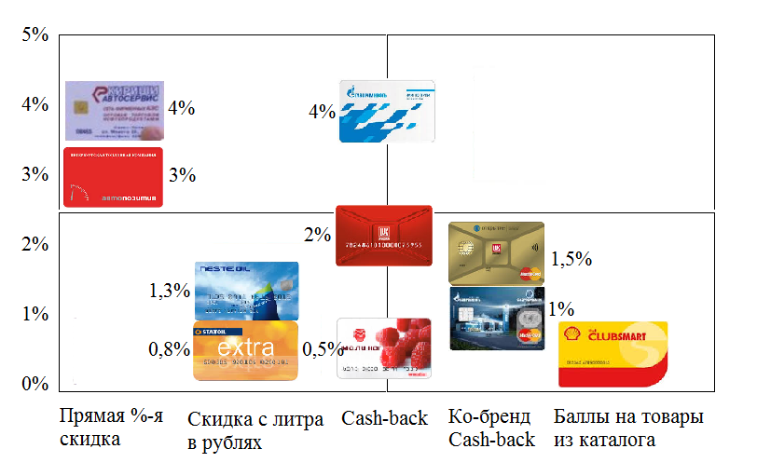
Рис. 11. Матрица сравнения программ лояльности
Сравнивая типы представленных программ лояльности, стоит проранжировать их по выгодности для компании:
1. Баллы на товары из каталога. В данном случае компания вольна в определении количества баллов, нужных для покупки того или иного товара из каталога, так как нет строгой привязки к рублям, а есть привязка к литрам. Например, чтобы позволить себе купить жевательную резинку на бонусы Shell, нужно заправить 260 литров. При цене литра 37,5, для жевательной резинки «в подарок» нужно потратить 9750 рублей. Если предположить, что она стоит 50 рублей, то скидка получится всего 0,5%.
2. Ко-бренд cash-back. Ко-брендовые карты обычно дороги в обслуживании (комиссия банка) и имеют сравнительно небольшой процент возврата, кроме того, все «бонусы» остаются в компании, и клиент пользуется услугами сразу и банка, и сети АЗС.
3. Cash-back. Выгода для компании в том, что видимую скидку в 5% клиент все равно потратит на АЗС сети, либо вообще не потратит (что тоже нередко случается). Итоговый реальный процент уступки покупателю в цене в 1,5 раза ниже заявленного. То есть при cash-back 5%, компания реально тратит не более 3,5% на скидки.
4. Скидка с литра в рублях. Покупателям зачастую проблематично сравнить скидку с литра с реальной скидкой, в этой связи компании обычно используют меньшую реальную скидку. Например, скидка Neste в 50 копеек с литра равносильна 1,3% «чистой» скидки.
5. Прямая скидка. Наименее выгодный для компании вариант с точки зрения сравнительной ценности. Кроме того, компания вынуждена при использовании данного формата сразу отдавать компенсацию клиенту. Однако, это самый понятный и прозрачный вид скидки. Именно на эту понятность и честность может оценить потенциальный потребитель.

2.4. Оценка существующей, и разработка обновленной программы лояльности клиентов АО «Петербургская Топливная Компания»
Сегментация потребителей АО «ПТК» по матрице Р.Беста (Лояльность/Прибыльность)
Проведя опрос 100 потребителей услуг АО «ПТК» на одной из АЗС компании, я определил 2 критерия, на основе которых в последствии составил сегментацию потребителей. 2 критерия – это лояльность и прибыльность.
Прибыльность – этот критерий состоит из следующих составляющих: выручка от продаж топлива клиентам, выручка от продаж товаров клиентам в магазине при АЗС. Выручка от продаж топлива была определена, с помощью информации о сумме заправки непосредственно на наливной системе, а также с помощью вопроса о частоте заправки именно на АЗС «ПТК». Данные получились следующие:

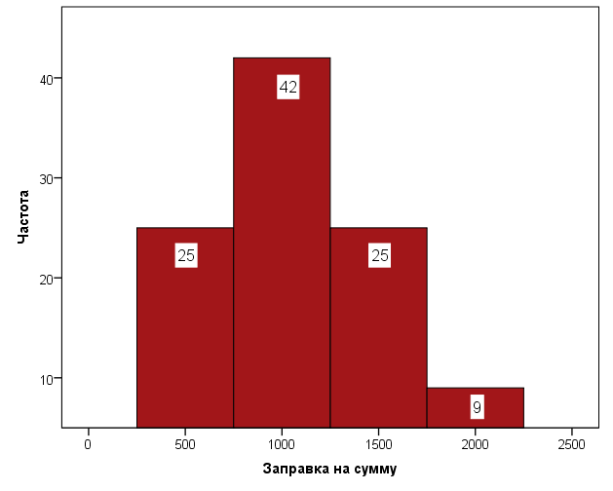
Рис.12. Частота и сумма заправки на «ПТК» клиентов «ПТК»
Источник: [Опрос клиентов на АЗС «ПТК», 2016]

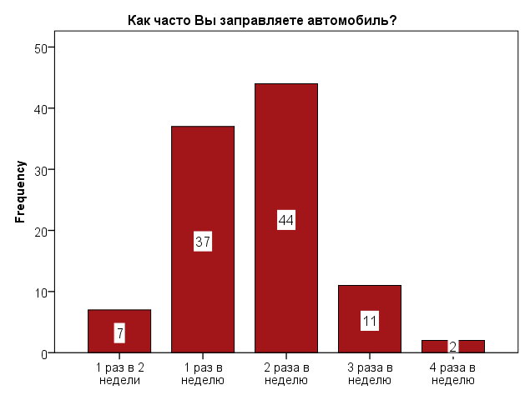
Рис.13. Частота заправки клиентов «ПТК» в общем
Источник: [Опрос клиентов на АЗС «ПТК», 2016]
Как видно из диаграмм, большинство (42%) заправляется на 1000 рублей и 2 раза в неделю. Таким образом, мы можем посчитать годовую выручку по топливу на клиента: 1000*2*52 (недель в году) =104000 рублей.
Похожим образом определялась и прибыльность клиентов по товарам, купленным в магазине при АЗС. Так как не была известна точная сумма покупки, а был понятен лишь ее факт, то за сумму покупки будет взято 25% от суммы заправки. По мнению экспертов, именно столько составляет соотношение товарной к топливной в выручке компаний.

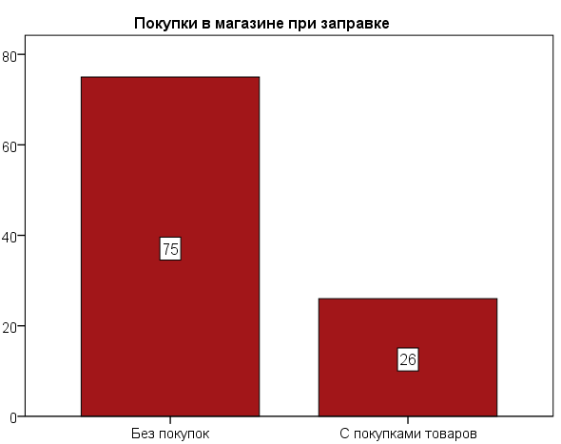
Рис.14. Количество клиентов, совершивших покупки во время заправки на АЗС «ПТК»
Источник: [Опрос клиентов на АЗС «ПТК», 2016]

Как видно из диаграммы немногим более 25% потребителей «ПТК» приобрели какие-либо товары в магазине. Получается, что товарная выручка от клиента в годовом выражении следующая: Сумма заправки*(0,25)*Частоту заправки в неделю*52 (недели в году). В итоге прибыльность клиента в год: Топливная выручка + Товарная выручка
Лояльность – этот критерий состоит из следующих составляющих: готовность давать рекомендации, частота заездов именно на «ПТК», является ли «ПТК» для клиента самой посещаемой заправкой.

Таблица 10. Количество клиентов, заправляющихся на ПТК реже, чем на остальных АЗС
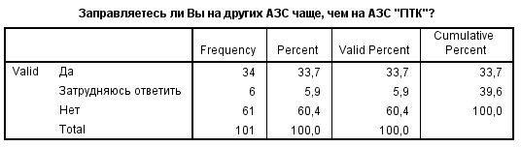
Источник: [Опрос потребителей на АЗС «ПТК», 2016]

Как видно из таблицы, 34% заправляются на других АЗС чаще, чем на «ПТК», следовательно, они не лояльны компании (получают 0). Те , кто затрудняются ответить – так называемые знаки вопроса – они частично лояльны (получают 0,5). Наконец те, кто не заправляется на других АЗС чаще, чем на «ПТК» - они потенциально лояльны (60%) (получают 1).

Таблица 11. Частота заправки клиентов на самой часто посещаемой АЗС
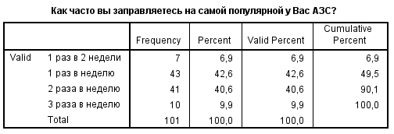
Источник: [Опрос потребителей на АЗС «ПТК», 2016]

Так как по предыдущему критерию отсеялись те, кто заправляется чаще на других АЗС, то здесь будут учитываться только лояльные «ПТК» клиенты. Чем чаще они заправляются, тем более лояльны они компании.

Таблица 12. Вероятность рекомендаций клиентами АЗС «ПТК»
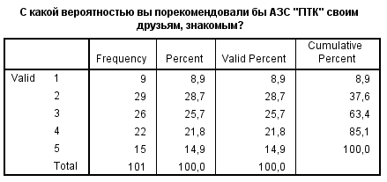
Источник: [Опрос потребителей на АЗС «ПТК», 2016]
На этом этапе окончательно взвешивается лояльность при критерию готовности рекомендовать «ПТК». Здесь, опять же, не учитываются клиенты других компаний, так как на первом этапе (где чаще всего заправляются потребители) они получили 0.
В итоге, лояльность = Заправляетесь ли Вы на других АЗС чаще, чем на «ПТК»*Как часто Вы заправляетесь на самой посещаемой Вами АЗС*Рекомендовали ли бы Вы «ПТК».
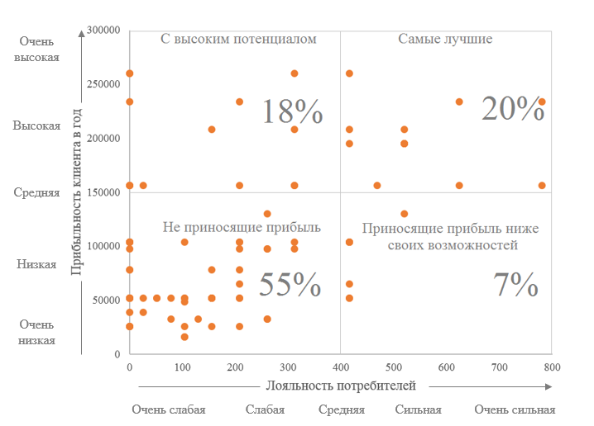
Рис.15. Матрица Р.Беста для клиентов АО «ПТК»
Источник: [Опрос клиентов на АЗС «ПТК», 2016]

Сведя 2 критерия, получилась такая матрица. На ней отчетливо видно, что имеется перекос клиентов, не приносящих прибыль (их у компании большинство – 55%).
Профили клиентов в каждом из сегментов:
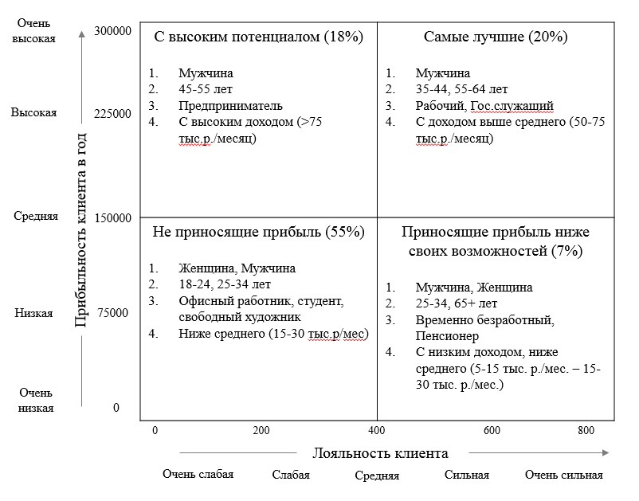
Рис.16.Профили клиентов АО «ПТК» по матрице Р.Беста
Источник: [Опрос клиентов на АЗС «ПТК», 2016]
Стратегии взаимоотношений АО «ПТК» с клиентами

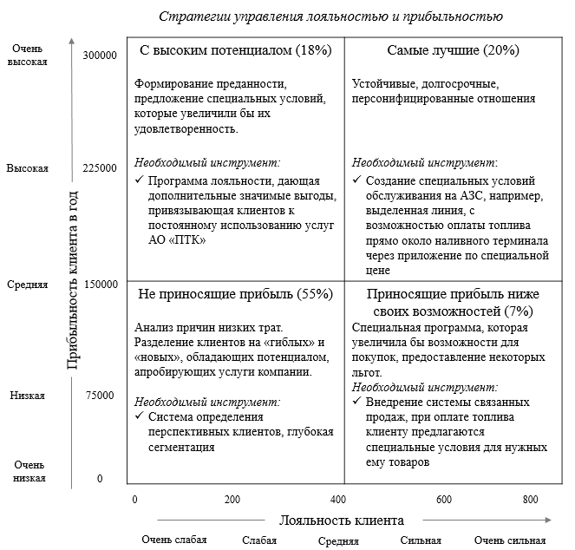
Рис.17. Стратегии работы с группами клиентов АО «ПТК» по матрице Р.Беста

Анализ конкурентоспособности текущей программы лояльности
Всего 39% клиентов «ПТК» пользуются программой лояльности «Автопозитив». 31% клиентов карты вообще не имеет. Примерно такая же часть в 30% пользуются картами других компаний.
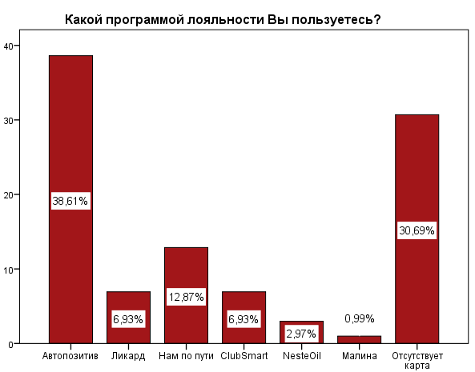
Рис.18. Количество пользователей программой лояльности «Автопозитив», %
Источник: [Опрос клиентов на АЗС «ПТК», 2016]

Всего 39% клиентов «ПТК» пользуются программой лояльности «Автопозитив». 31% клиентов карты вообще не имеет. Примерно такая же часть в 30% пользуются картами других компаний. О чем это может свидетельствовать?
- О плохой осведомленности клиентов о существовании программы, плохой маркетинговой поддержке программы
- О неочевидных преимуществах программы, неясности ее устройства
- О более существенных преимуществах по картам лояльности конкурентов

Рис. 19. % клиентов, пользующийся программой лояльности
Источник: [Опрос автолюбителей, 2016]
В сравнении с остальными компаниями становится понятно, что «ПТК» уступает по доле клиентов, использующих программу лояльности. Наибольший успех, согласно проведенному опросу пользователей сайтов автолюбителей, имеет «Газпромнефть». 90% ее клиентов также являются пользователями программы лояльности от компании. Самой отстающей по этому показателю является «Киришиавтосервис», всего 15% которой используют программу лояльности.

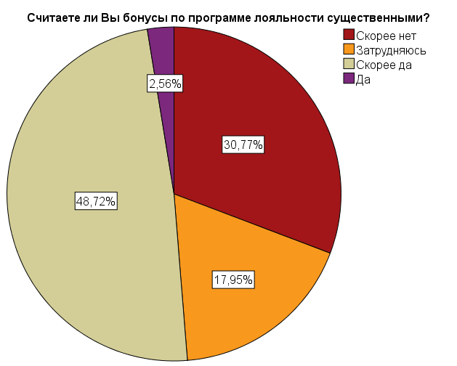
Рис. 20. % клиентов, считающий вознаграждение по программе лояльности «Автопозитив» существенным
Источник: [Опрос потребителей на АЗС «ПТК», 2016]

Из оставшихся 39% процентов клиентов «ПТК», которые пользуются программой лояльности только половина (50,2%) считают бонусы по ней существенными. Получается, что только около 20% клиентов «ПТК» считают программу лояльности привлекательной (40%*0,5).

Рис. 21. % клиентов, считающий вознаграждение по используемой программе лояльности существенным
Источник: [Опрос автолюбителей, 2016]
Как видно по данному показателю, «ПТК» находится на среднерыночном уровне. Характерно небольшой долей положительно воспринимающих программу лояльности отличаются Neste и Лукойл, в то время как 75% клиентов BP воспринимают вознаграждение по карте лояльности существенными.

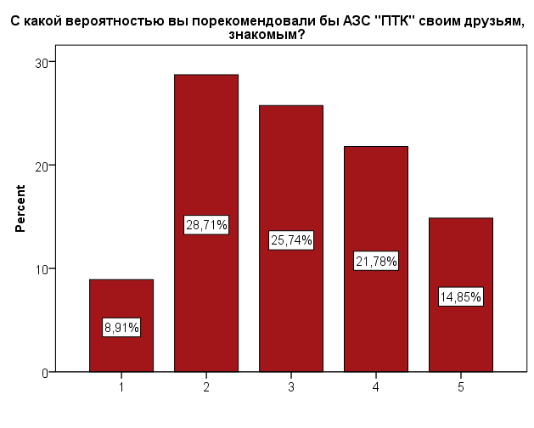
Рис. 22. Вероятность рекомендаций компании «ПТК», %
Источник: [Опрос потребителей на АЗС «ПТК», 2016]

По аналогии с методом Net Promoter Score, мы можем посчитать индекс положительных рекомендаций.
Таблица 13. Расчет индекса положительных рекомендаций
 | % потребителей | Коэффициент влияния | Итоговое влияние
5 – Крайне положительные рекомендации | 14,85 | +2 | +29,7
4 – Положительные рекомендации | 21,78 | +1 | +21,78
3 – Нейтральные рекомендации | 25,74 | 0 | 0
2 – Негативные рекомендации | 28,71 | -1 | - 28,71
1 – Крайне негативные рекомендации | 8,91 | -2 | - 17,82
Итого: + 4,95
Составлено по: [Бест, 2013]
Безусловно, положителен тот факт, что индекс рекомендаций положительный. Однако, он совсем незначительно перевесил в положительную сторону. Для компании, которая находится в тесном, прямом общении с потребителем этот показатель очень и очень мал. Опираясь на эти данные можно сказать, что компании с трудом удается компенсировать негативные рекомендации положительными. Работая на таком рынке, положительная, либо отрицательная репутация может значительно изменить положение организации. В этой связи, компании необходимо прежде всего усиливать работу с клиентами, дающими нейтральную оценку, поскольку их проще всего перетянуть на сторону промоутеров. И такой инструмент, как проработанная программа лояльности, должен стать двигателем этого движения.

Рис. 23. Индекс положительных рекомендаций используемой компании, %
Источник: [Опрос автолюбителей, 2016]

Сравнение с уровнем данного индекса по другим компаниям говорит о заметном отставании «ПТК» по числу положительных рекомендаций. В перспективе это может серьезно навредить конкурентным позициям компании, так как «сарафанное радио» уже настроено не в их пользу и если не предпринять мер, то оно и впредь будет ухудшать ее позиции.

Основные недостатки сегодняшней системы взаимоотношений с клиентами
Разбив всех клиентов «ПТК» на 4 сегмента по прибыльности и лояльности, я провел анализ важности следующих критериев выбора АЗС: Цена топлива, качество, месторасположение АЗС, бренд сети, возможность перекусить и выпить чашечку ароматного кофе, приобрести товары в магазине при АЗС, отсутствие очереди, присутствие заправщика. Респонденты отмечали важность каждого из критериев по шкале от 1 (совсем не важно) до 5 (очень важно).

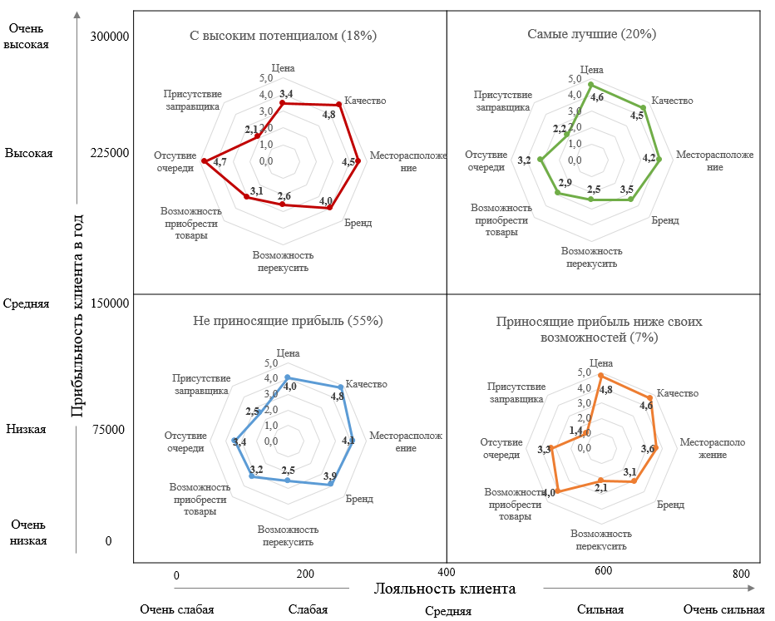
Рис. 24. Важность факторов выбора АЗС для различных групп клиентов «ПТК»
Источник: [Опрос клиентов на АЗС «ПТК», 2016]

Самые лучшие
Для этой, основной для «ПТК», группы потребителей характерна превалирующая важность цены над качеством, хоть и незначительная. Это означает, что данная группа клиентов чувствительна к цене и потенциально может переключиться на более интересное ценовое предложение конкурента. Программа лояльности на сегодняшний момент предоставляет потребителям прямую скидку в 3%.

Рис. 25. Значимая скидка для сегмента клиентов «ПТК» «самые лучшие»
Источник: [Опрос клиентов на АЗС «ПТК», 2016]

Как видно из диаграммы, значимой потребители этого сегмента считают скидку в 10%. Так как, прямую скидку на топливо в 10% компания попросту не может себе позволить, то наиболее приемлемым видится вариант изменения системы программы лояльности, с уходом от прямой скидки в 3%, которая не значима для главных потребителей услуг «ПТК».
С высоким потенциалом
На графике сразу же бросается в глаза значимость фактора отсутствие очереди. Важность данного фактора обусловлена прежде всего экономией времени у потребителей данного сегмента. Если на АЗС нет очереди – для этой группы это может быть решающим фактором выбора АЗС. Эти потребители дорожат каждой секундой, поэтому скорость процесса заправки и обслуживания также являются важнейшими факторами удовлетворенности клиента и выбора данной АЗС вновь. Сейчас на АЗС «ПТК» применяется система «сначала оплати – потом заправь». Эта система является достаточно затратной по времени, но при этом минимизирует риск неоплаты топлива потребителями. Многие игроки на рынке сегодня применяют иную систему – сначала заправься, потом заплати. Это значительно ускоряет процесс заправки потребителем. Безусловно, для этого сегмента необходимо применить подход сначала заправься – потом заплати. Ускорение скорости обслуживания может стать мотиватором для повышения частоты покупок на АЗС «ПТК» и, как следствие, увеличить прибыльность и лояльность клиентов, переместив их в сегмент «самых лучших». Но для этого нужно менять существующую систему оплаты кардинально.

Приносящие прибыль ниже своих возможностей
На графике видно, что эта группа клиентов самая чувствительная к цене. Ее достаточно трудно будет удержать именно ценовыми методами, поэтому нужно ориентироваться на другие значимые атрибуты покупки топлива. Например, возможность приобрести товары для данной категории является самой важной среди всех потребителей услуг АО «ПТК». В этой связи, следует предлагать данной категории клиентов специальные предложения именно в части нетопливной торговли. Здесь у «ПТК» также имеются некоторые сложности. В частности, широта ассортимента магазина значительно проигрывает «Газпромнефти», которая управляет своими магазинами гораздо эффективнее. У «Газпромнефти» разработано 3 формата магазина при АЗС в зависимости от потока и широты предпочтений потребителей – S, M, L. Также, широко представлены товары под собственными торговыми марками, причем они есть в различных сегментах от экономичного (Газпромнефть) до премиального (G-Drive). Также, достаточно глубоко развита торговля под СТМ у Shell и Neste, что также повышает рентабельность торговли и осведомленность о бренде компании. В общем, «ПТК» есть куда стремиться по этому направлению, тем более, что сегодня имеется достаточное количество новых технологий по формированию индивидуальных предложений клиентам.
Клиенты, не приносящие прибыль
Для данной группы клиентов самым важным атрибутом выбора АЗС является качество топлива. В данный момент на всех крупных сетях АЗС продается топливо не ниже стандарта Евро-4. В этой связи, значительно качество не отличается на разных АЗС, а с 1 июля 2016 года вообще будет разрешен только стандарт качества Евро-5, поэтому как такового различия по качеству топлива не будет в принципе, а все рекламные акции, основанные на особом качестве продукт, а будут не более чем спекуляцией над важными атрибутами для потребителей. Именно воспринимаемое качество топлива важнейший параметр выбора АЗС. Безусловно, сделав ребрендинг АЗС, ПТК должна делать постоянные информационные вбросы о высоком качестве продаваемого топлива. Эти информационные сообщения необходимо делать для всех групп потребителей, так как значимость качества топлива при выборе оценена всеми потребителями не ниже 4,5/5. Помимо качества, для данной группы характерна значимость месторасположения АЗС. В условиях отсутствия новых пятен для постройки АЗС в городе, каким-либо образом улучшить этот параметр для потребителей не представляется возможным. Лишь поднятие общей осведомленности о местоположении АЗС «ПТК» способно повысить поток клиентов, для которых важен этот параметр.

Выводы
Разделив всех потребителей АО «ПТК» на сегменты и поняв их предпочтения, можно приступать к разработке обновленной программы лояльности. Необходимость изменения существующей программы подтверждается как неудовлетворенностью потребителей, так и слабостью показателей программы относительно конкурентов.
Также, в данной главе выявлена главная проблема деятельности «ПТК» - преобладание низкодоходных клиентов в структуре потребителей. Данный дисбаланс необходимо устранить как раз с помощью обновленной программы, стимулирующей потребителей выстраивать долгосрочные, тесные и доверительные отношения с компанией.
Анализ 2-х проведенных опросов помог выявить ожидаемую величину выгоды от покупок на АЗС, которая составляет 10%. Именно эта целевая цифра ляжет в основу программы. Так как компания не может позволить себе такой размер скидок для потребителей, то придется искать партнеров, которые добавят ценности программе, а также менять систему построения существующей программы.

Глава 3. Обновленная программа лояльности АО «ПТК»

3.1. Выбор партнера для обновленной программы лояльности
Как было сказано выше, целевой уровень выгоды должен составлять не менее 10% от стоимости покупок на АЗС. На сегодняшний день, ПТК дает среднюю скидку в 4,75% (0,75*3% (скидка на топливо) + 0,25*10% (скидка на товары)). То есть, необходимо искать партнера, который сможет обеспечить больший на 5,25% размер скидки.
Возможны следующие партнерства:
- по горизонтали (с конкурентами)
- по вертикали (с поставщиками)
- с непрофильными организациями
Вариант партнерства по горизонтали заключается в создании совместной программы с каким-либо из конкурентов.
Достоинства:  1. Увеличение пользователей программы лояльности  2. Увеличение общего сбыта | Недостатки:  1. Невозможность предоставить ни одной из компаний целевую скидку в 10%  2. Каннибализм потребителей

Партнерство с одним из конкурентов представляется маловероятным потому, что многие ВИНКи не заинтересованы в сотрудничестве с региональными компаниями (только для экспансии на данный рынок). Что же касается независимых операторов, то в Северо-Западном регионе это либо интернациональные компании, у которых единая программа лояльности для всех стран, либо это не сопоставимые по размеру и уровню качества топлива компании с ПТК. В любом случае, партнерство в этом контексте выглядит неубедительно.
Партнерство с поставщиками итак имеется, и оно было подробно описано выше. Однако, вовлекать поставщика в существующую программу лояльности абсолютно нет смысла, так как никаких дополнительных выгод он от нее не получит, да и не очень-то «Сургутнефтегаз», имея свою розничную компанию, участвовать во взаимоотношениях с конечными потребителями через «ПТК».
3-й вариант партнерства предусматривает выбор компании, не занимающейся торговлей нефтепродуктами, однако имеющая интерес по отношению к потребителям топлива и готовая предоставить дополнительные выгоды для достижения целевого уровня скидки в 10%. Варианты могут быть следующими:
- партнерство с автоклубом
- партнерство с сервисами/дилерами
- партнерство с банком
Партнерство с автоклубом является интересным вариантом с точки зрения привлечения дополнительной клиентуры, однако, автоклуб не в состоянии предоставить какие-либо финансовые выгоды.
Партнерства с сервисами на этом фоне выглядит более привлекательно, однако, многие автолюбители на протяжении гарантийного срока привязаны к станции-дилеру, поэтому вряд ли станут жертвовать гарантийным обслуживанием ради скидки на топлива, да и не каждый сервис будет готов предоставить необходимый уровень скидки.
Что же касается банков, то некоторые банки самостоятельно запустили программы именно для пользователей автомобилей, в частности, «Альфа-Банк» запустил программу cash-back, по которой клиенты могут получить 10% cash-back на любой(!) заправке, а также 5% в ресторанах и барах. Получается, что банк в состоянии самостоятельно, без вовлечения каких-либо топливных компаний, обеспечить уровень выгоды в 10%.
Итог: самый оптимальный способ достижения желаемого уровня выгоды для клиента – партнерство с банком. Далее встает вопрос, какой банк выбрать, на каких основах строить программу?
Для ко-брендовых программ экспертами выделены следующие желаемые требования, для достижения максимальной синергии от партнерства участников:
1. Рынки работы компаний должны совпадать
2. Схожая целевая аудитория
3. Сравнимый размер компаний
4. Имидж брендов должен быть позитивным
Получаются следующие требования к искомому банку:
- банк работает на Северо-Западе
- Целевая аудитория: люди со средним достатком, предприниматели либо госслужащие
- Оборот более 10 млрд рублей в год
- узнаваемый бренд в городе
По данным критериям очевидным вариантом выглядит только банк «Санкт-Петербург». Он обладает сильными позициями в регионе, устойчив, в отличие от остальных петербургских банков, а также его целевая аудитория в значительной степени совпадает с потребителями «ПТК».
Преимущества для «ПТК» | Преимущества для банка «Санкт-Петербург»
- Привлечение дополнительных клиентов банка «Санкт-Петербург»  - Более эффективное управление денежными средствами, возможность увеличить вознаграждение  - Удешевление администрирования программы лояльности  - Доступ к современным платежным технологиям  - Разделение расходов на создание новой инфраструктуры для программы лояльности | - Привлечение дополнительных клиентов АО «ПТК»  - Привлечение крупного клиента для корпоративного обслуживания  - Существенное увеличение представленности в городе (возможно открытие точек оформления пакетов прямо на «АЗС».  - Возможность разделить траты на cash-back

Исходя из представленных выгод, можно быть уверенным в том, что возникнет взаимная заинтересованность сторон в создании данной программы.

3.2. Параметры пакетов каждого сегмента потребителей и ограничения
Относительно каждого сегмента матрицы Р. Беста далее будут составлены пакеты предоставляемых услуг в соответствии выше проанализированных предпочтений клиентов.

Таблица 14. Наполнение пакетов обновленной программы лояльности для клиентов «ПТК»
Пакет услуг для «Высокого потенциала»  - Ко-брендовая карта с банком «Санкт-Петербург» с cash-back 10% на АЗС «ПТК»  - Бонусный выпуск брелока «SpeedPay» к карте для быстрой оплаты на выделенных линиях «ПТК».  - Приложение к мобильному банку «Санкт-Петербург» для дистанционной оплаты топлива прямо из машины.  - Заправка омывателем. | Пакет услуг для «Самых лучших»  - Ко-брендовая карта с банком «Санкт-Петербург» с cash-back 10% на АЗС «ПТК»  - Бесплатный выпуск новой карты и льготный первый год обслуживания при переходе от карты «Автопозитив».  - Поздравления и подарки на день рождения и новый год  - В случае «обсыхания» на дорогах города бесплатная доставка топлива.  - Особые условия с партнерами программы, повышенные привилегии (например, мойка со скидкой 30%).  - Доступ к колонке по заправке омывающей жидкости по карте.
Пакет услуг «Не приносящие прибыль»  - Демо-доступ к приложению мобильного банка «Санкт-Петербург», где будут показаны ближайшие АЗС  - Все возможные привилегии по ко-брендовой карте за дополнительную плату (pricing по меню)  - Если имеется карта лояльности, то выпуск дебетовой карты банка «Санкт-Петербург» бесплатно и льготный период обслуживания | Пакет услуг «Ниже своих возможностей»  - Ко-брендовая карта с банком «Санкт-Петербург» с cash-back 10% на АЗС «ПТК».  - При достижении суммы трат на «ПТК» 12500 в месяц – клиент может выбрать товар из магазина, на который будет скидка в 20% следующий месяц.  - Бесплатный месяц апробации различных опций приложения мобильного банка

Пакет услуг для «Самых лучших»
1. Ко-брендовая карта «ПТК – Банк Санкт-Петербург» Gold
Ограничения:
- Cash-back 10% будет предоставляться при условии трат не менее 12 500 рублей в месяц на АЗС «ПТК»
- Установление максимальных порогов по cash-back с суммы трат: в день 5 тыс.рублей и месяц 100 000 тыс. рублей.
- Среднемесячный остаток на банковской карте должен быть не менее 30 тыс. рублей или остаток по счетам клиента в банке «Санкт-Петербург» должен быть не менее 300 тыс. р.
- В случае нарушения одного из вышеперечисленных условий автоматически будет взиматься комиссия за обслуживание в размере 500 рублей в месяц
2. Бесплатный выпуск и льготное обслуживание при замене карты «Автопозитив»
Ограничения:
- Льготное обслуживание подразумевает в течение первого года сниженный лимит по остаткам: 15 тыс.рублей по карте или 150 тыс. рублей на счетах.
- В случае нарушения вышеперечисленных условий в первый месяц комиссия взиматься не будет
3. Поздравления и подарки на новый год и день рождения
Ограничения:
- Сумма подарков в год не должна превышать 1% от суммы трат клиента на АЗС
4. В случае обсыхания на дороге бесплатная доставка топлива
- Действительно в черте города
- Услуга бесплатно может предоставляться 1 раз в год

Пакет услуг для «Высокого потенциала»
- Ко-брендовая карта с банком «Санкт-Петербург» с cash-back 10% на АЗС «ПТК» Platinum, Black edition
Ограничения:
- Установление максимальных порогов по cash-back с суммы трат: в день 5 тыс.рублей и месяц 100 000 тыс. рублей.
- Для бесплатного обслуживания среднемесячный остаток на банковской карте должен быть не менее 50 тыс. рублей или остаток по счетам клиента в банке «Санкт-Петербург» должен быть не менее 500 тыс. р.
- В случае нарушения одного из вышеперечисленных условий автоматически будет взиматься комиссия за обслуживание в размере 1000 рублей в месяц
- Бонусный выпуск брелока «SpeedPay» к карте для быстрой оплаты на выделенных линиях «ПТК».
- Бесплатно при соблюдении условий по остаткам
- Приложение к мобильному банку «Санкт-Петербург» для дистанционной оплаты топлива прямо из машины.
- Бесплатно при соблюдении условий по остаткам
- Заправка омывателем
- На «SpeedLine» колонке будет установлена наливная система омывающей жидкости, которая будет наливаться в литрах. Для пользователей этого пакета стоимость омывателя будет дешевле на 50%.

Пакет услуг «Ниже своих возможностей»
1. Ко-брендовая карта с банком «Санкт-Петербург» с cash-back 10% на АЗС «ПТК» Classic.
Ограничения:
- Установление максимальных порогов по cash-back с суммы трат: в день 5 тыс.рублей и месяц 100 000 тыс. рублей.
- Для бесплатного обслуживания среднемесячный остаток на банковской карте должен быть не менее 15 тыс. рублей или остаток по счетам клиента в банке «Санкт-Петербург» должен быть не менее 150 тыс. р.
- В случае нарушения одного из вышеперечисленных условий автоматически будет взиматься комиссия за обслуживание в размере 250 рублей в месяц
2. При достижении суммы трат на «ПТК» 12500 в месяц – клиент может выбрать товар из каталога, на который будет акционным в следующий месяц. Акция должна рассчитываться исходя из допущения, что на нее может быть потрачено не более 2% от суммы покупок клиентом.
3. Бесплатный месяц апробации различных опций приложения мобильного банка

Пакет услуг «Не приносящие прибыль»
1. Демо-доступ к приложению мобильного банка «Санкт-Петербург», где будут показаны ближайшие АЗС
- Должен быть показан возможный функционал как банка, так и сервисов «ПТК»
2. Все возможные привилегии по ко-брендовой карте за дополнительную плату (pricing по меню)
- Обслуживание карты типа Classic – 240 р./месяц, либо остаток на карте не менее 15 тыс.
- Обслуживание карты типа Gold – 490 р./месяц, либо остаток на карте не менее 30 тыс.
- Обслуживание карты типа Platinum – 1000 р./месяц, либо остаток не менее 50 тыс. руб.
- Изготовление брелока быстрой оплаты «SpeedPay» - 990 рублей
- Использование мобильного банка с топливным приложением – 58 р./мес.
3. Если имеется карта лояльности, то выпуск дебетовой карты банка «Санкт-Петербург» и «ПТК» Classic бесплатно и льготный период обслуживания
- 2 месяца обслуживания клиент получает бесплатно, со 2-го месяца тарификация будет осуществляться согласно действующим тарифам

Преимущества от сотрудничества с банком «Санкт-Петербург»
Преимущества для «ПТК» | Преимущества для банка  «Санкт-Петербург»
- Привлечение дополнительных клиентов банка «Санкт-Петербург»  - Более эффективное управление денежными средствами, возможность увеличить вознаграждение  - Удешевление администрирования программы лояльности  - Доступ к современным платежным технологиям  - Разделение расходов на создание новой инфраструктуры для программы лояльности | - Привлечение дополнительных клиентов АО «ПТК»  - Привлечение крупного клиента для корпоративного обслуживания  - Существенное увеличение представленности в городе (возможно открытие точек оформления пакетов прямо на «АЗС».  - Возможность разделить траты на cash-back

Компоненты эффективного поддержания работы программы лояльности
1. Проактивное ведение баз данных – подразумевает постоянный анализ информации, с целью формирования желаемого предложения для клиентов
2. На базе созданной системы анализа платежей клиентов банка «Санкт-Петербург» внедрить отдельное подразделение по администрированию и анализу платежей по данной карте, с неограниченным доступом к ней «ПТК».
3. Постоянная кооперация и диалог, который будет способствовать эффективному развитию системы лояльности, совместная проработка акций.
4. Разделение маркетингового бюджета на привлечение клиентов и их уведомление об обновленной программе.
5. Прозрачная и понятная обеим компаниям система выделения средств для компенсации cash-back пользователям.
6. На базе IT-подразделения банка, управляющего мобильным приложением (банка «Санкт-Петербург», создать группу разработчиков, которая бы создала и администрировала топливное приложение к мобильному банку, при этом оплату труда этих работников разделить между компаниями в равной доле.
7. Постоянно обмениваться информацией о клиентах, не утаивать что-либо, создавать синергию.
Только тесная кооперация сможет принести обеим компаниям существенные выгоды от внедрения данной программы. Обе компании схожи по размеру и рынку присутствия, они даже схожи по основным клиентам (госслужащие, работники бюджетной сферы). Есть все возможности для создания действительно конкурентоспособного продукта, который усилит позиции обеих компаний на высоко конкурентных рынках.

3.3. Оценка результатов внедрения программы
Каков материальный эффект от удержания клиента (из каждого сегмента матрицы Беста)?
Представленные далее данные являются средними по каждому из сегментов. Они отражают нынешнее положение дел. По ним мы будем сравнивать материальный эффект от внедренной программы.

Таблица 15. Средние показатели составляющих прибыльности по сегментам
Сегмент | Прибыльность
 | Заправка на сумму (средняя за 1 раз) | Частота заправок (в год) | Покупки в магазине (в среднем за 1 раз) | ИТОГО
1 (Не приносящие прибыль) | 881 | 52 | 36 | 47684
2 (С высоким потенциалом) | 1528 | 104 | 127 | 172120
3 (Самые лучшие) | 1350 | 108 | 152 | 162052
4 (приносящие прибыль ниже своих возможностей) | 875 | 98 | 55 | 90645

Таблица 16. Средние показатели составляющих лояльности по сегментам
Сегмент | Лояльность
 | Как часто заправка на ПТК (год)? | Вероятность рекомендации | Заправляется ли клиент чаще на других АЗС? | ИТОГО
1 (Не приносящие прибыль) | 24 | 2,55 | 0,44 | 27
2 (С высоким потенциалом) | 63 | 2,83 | 0,56 | 100
3 (Самые лучшие) | 108 | 4,25 | 0,95 | 436
4 (приносящие прибыль ниже своих возможностей) | 98 | 4,1 | 1 | 402

Таблица 17. Средние показатели составляющих прибыльности клиентов для «ПТК» по сегментам
Сегмент | Прибыльность для ПТК
 | Частота заправок (в год) | Покупки в магазине (в среднем за 1 раз) | ИТОГО
1 (Не приносящие прибыль) | 24 | 36 | 22008
2 (С высоким потенциалом) | 63 | 127 | 104265
3 (Самые лучшие) | 108 | 152 | 162052
4 (приносящие прибыль ниже своих возможностей) | 98 | 55 | 90645

Рассмотрим 3 возможных сценария, к которым может привести внедрение программы лояльности: умеренный, средний, позитивный.
Умеренный сценарий: В рамках данного сценария развития событий подразумевается рост частоты заправок у нелояльных групп клиентов компании на 10%, то есть у тех, кто заправляется на других АЗС чаще, чем на «ПТК». Те, кто компании лояльны заправляться чаще не будут, так как они и так всегда предпочитают АЗС «ПТК» другим компаниям. Однако, у всех групп клиентов будут расти средние покупки в магазине. Рост будет обеспечен за счет тех, кто до этого покупки в магазине не совершал. Такие группы есть в каждом их сегментов, именно 10% от этой группы людей начнут пользоваться магазином в соответствии с умеренным сценарием. Что касается лояльности, то она будет увеличиваться на 10% не по всем параметрам, а лишь по параметру рекомендации. У нелояльных клиентов, также будет увеличиваться частота заправок на «ПТК».
Таблица 18. Умеренный сценарий. Рост параметров прибыльности.
 | Эффект от внедрения программы для "ПТК"
Умеренный сценарий | Заправка на сумму (средняя за 1 раз) | Частота заправок (в год) | Покупки в магазине (в среднем за 1 раз) |  | ИТОГО
1 (Не приносящие прибыль) | 0 | 2 | 4 |  | 1952
2 (С высоким потенциалом) | 0 | 7 | 13 |  | 12114
3 (Самые лучшие) | 0 | 0 | 15 |  | 1790
4 (приносящие прибыль ниже своих возможностей) | 0 | 0 | 5 |  | 1001

Таблица 19. Умеренный сценарий. Рост параметров лояльности.
 | Лояльность
Умеренный сценарий | Как часто заправка на ПТК (год)? | Вероятность рекомендации | Заправляется ли клиент чаще на других АЗС? | ИТОГО
1 (Не приносящие прибыль) | 26 | 2,81 | 0,48 | 35
2 (С высоким потенциалом) | 70 | 3,11 | 0,61 | 133
3 (Самые лучшие) | 108 | 4,68 | 1,00 | 505
4 (приносящие прибыль ниже своих возможностей) | 98 | 4,51 | 1,00 | 442

При умеренном сценарии у сегментов с низким уровнем лояльности (1-не приносящие прибыль и 2-с высоким потенциалом) растет частота заправок на АЗС «ПТК», так как они начинают переключаться с других игроков на использование компании «ПТК». Увеличение вероятности рекомендаций приведет к улучшению индекса рекомендаций и будущему привлечению новых клиентов. Стоит также добавить, что материальный эффект происходит без увеличения средней суммы заправки.
Средний сценарий: логика распределения увеличения сохраняется – прибыльность растет только за счет нелояльных клиентов и части клиентов, доселе не совершавших покупки в магазине. При данном сценарии рост этих параметров – 20%.
Таблица 20. Средний сценарий. Рост параметров прибыльности.
 | Эффект от внедрения программы для "ПТК"
Средний сценарий | Заправка на сумму (средняя за 1 раз) | Частота заправок (в год) | Покупки в магазине (в среднем за 1 раз) |  | ИТОГО
1 (Не приносящие прибыль) | 0 | 4 | 7 |  | 4232
2 (С высоким потенциалом) | 0 | 13 | 25 |  | 23660
3 (Самые лучшие) | 0 | 0 | 30 |  | 3431
4 (приносящие прибыль ниже своих возможностей) | 0 | 0 | 11 |  | 1537

Таблица 21. Средний сценарий. Рост параметров лояльности.
 | Лояльность
Средний сценарий | Как часто заправка на ПТК (год)? | Вероятность рекомендации | Заправляется ли клиент чаще на других АЗС? | ИТОГО
1 (Не приносящие прибыль) | 28 | 3,06 | 0,53 | 46
2 (С высоким потенциалом) | 76 | 3,40 | 0,67 | 172
3 (Самые лучшие) | 108 | 5,00 | 1,00 | 540
4 (приносящие прибыль ниже своих возможностей) | 98 | 4,92 | 1,00 | 482

Также на 20% растет индекс рекомендаций у всех групп клиентов, что положительно скажется на общем уровне лояльности. К примеру, все больше клиентов «с высоким потенциалом» станут переходить в группу «самые лучшие». Из таблиц также видно, что наибольший материальный эффект создает группа «с высоким потенциалом». Именно ее дополнительные заправки дадут мощный толчок для роста выручки в будущем.
Позитивный сценарий: рост по вышеуказанным параметрам – 30%.
Таблица 22. Позитивный сценарий. Рост параметров прибыльности.
 | Эффект от внедрения программы для "ПТК" |  |  | ИТОГО
Позитивный сценарий | Заправка на сумму (средняя за 1 раз) | Частота заправок (в год) | Покупки в магазине (в среднем за 1 раз)
1 (Не приносящие прибыль) | 0 | 7 | 11 | 6939
2 (С высоким потенциалом) | 0 | 19 | 38 | 34400
3 (Самые лучшие) | 0 | 0 | 46 | 5071
4 (приносящие прибыль ниже своих возможностей) | 0 | 0 | 16 | 2073

Таблица 23. Позитивный сценарий. Рост параметров лояльности.
 | Лояльность
Позитивный сценарий | Как часто заправка на ПТК (год)? | Вероятность рекомендации | Заправляется ли клиент чаще на других АЗС? | ИТОГО
1 (Не приносящие прибыль) | 31 | 3,32 | 0,57 | 58
2 (С высоким потенциалом) | 82 | 3,68 | 0,72 | 219
3 (Самые лучшие) | 140 | 5,00 | 1,00 | 702
4 (приносящие прибыль ниже своих возможностей) | 127 | 5,00 | 1,00 | 637

Мы видим, что при нем дополнительная выручка на 1 клиента из группы «с высоким потенциалом» составляет более 34 тыс. рублей в год. Кроме того, индекс рекомендаций у 2-х самых лояльных групп потребителей достиг максимума, а у нелояльных – перестал создавать негативный фон. Все это неизбежно приведет к созданию позитивного сарафанного радио в обществе и поднимет воспринимаемый имидж не только бренда «ПТК», но и бренда «банк Санкт-Петербург».

Оценка дополнительного денежного потока, который будет генерироваться благодаря обновленной программе
Таблица 24. Показатели продаж АО «ПТК» по сегментам матрицы Р.Беста
Сегмент | Объемы реализации топлива (литров в год) | В стоимостном выражении | Продажи в магазине | ИТОГО
1 (Не приносящие прибыль) | 40 262 422 | 1 477 630 897 | 369 407 724 | 1 847 038 621
2 (С высоким потенциалом) | 62 426 313 | 2 291 045 684 | 572 761 421 | 2 863 807 105
3 (Самые лучшие) | 107 805 734 | 3 956 470 438 | 989 117 609 | 4 945 588 047
4 (приносящие прибыль ниже своих возможностей) | 21 105 531 | 774 572 982 | 193 643 245 | 968 216 227
 | ИТОГО: | 8 499 720 000 | 2 124 930 000 | 10 624 650 000
Источник: [Глубинное интервью, собственные расчеты, 2016]
Для оценки дополнительного денежного потока необходимо понимать каков существующий денежный поток. По словам представителя компании, «ПТК» прокачивает около 60000 тонн ежемесячно, что равносильно 72 млн. литров бензина и диз.топлива. Если учесть, что соотношение корпоративных и частных клиентов у «ПТК» находится в соотношении 70/30, то получается, что ежемесячный объем реализации частным клиентам составляет около 20 млн. литров, что равносильно 231,6 млн. литров реализации в год. Для дальнейших расчетов необходимо выразить это число в рублях (на основе данных о сбыте: АИ-95 – 70%, ДТ – 20%, АИ-92 – 10%). Выяснив % долю в выручке «ПТК» для каждого из сегментов, я могу оценить в стоимостном выражении сколько каждая группа приносит компании. Также, могу оценить уровень продаж в магазине для каждой из групп, зная какая доля клиентов из группы покупает товары.
Таблица 25. Показатели увеличения продаж от программы лояльности по умеренному сценарию
 | Дополнительная выручка для "ПТК" от внедрения программы лояльности |  |  |  | Прирост в %
Умеренный сценарий |  | От топлива в год | От товаров в год | ИТОГО | От топлива в год | От товаров в год | ИТОГО
1 (Не приносящие прибыль) |  | 122 838 114 | 40 946 038 | 163 784 152 | 8,31 | 11,08 | 8,87
2 (С высоким потенциалом) |  | 249 543 376 | 83 181 125 | 332 724 501 | 10,89 | 14,52 | 11,62
3 (Самые лучшие) |  | 40 981 055 | 13 660 352 | 54 641 407 | 1,04 | 1,38 | 1,10
4 (приносящие прибыль ниже своих возможностей) |  | 8 017 356 | 2 672 452 | 10 689 808 | 1,04 | 1,38 | 1,10
 | ИТОГО: | 421 379 901 | 140 459 967 | 561 839 868 | 4,96 | 6,61 | 5,29
По умеренному сценарию получается, что менее лояльные клиенты обеспечат основной прирост выручки. Особую роль в этом играет группа «с высоким потенциалом», которая обеспечивает общий прирост в более чем 11% в сравнении с показателями до внедрения программы. Всего же эффект составит 561,8 млн. рублей дополнительной выручки от внедрения программы в год, что равносильно росту в 5,29%.

Таблица 26. Показатели увеличения продаж от программы лояльности по среднему сценарию
 | Дополнительная выручка для "ПТК" от внедрения программы лояльности |  |  |  | Прирост в %
Средний сценарий |  | От топлива в год | От товаров в год | ИТОГО | От топлива в год | От товаров в год | ИТОГО
1 (Не приносящие прибыль) |  | 266 373 283 | 88 791 094 | 355 164 377 | 18,03 | 24,04 | 19,23
2 (С высоким потенциалом) |  | 487 405 286 | 162 468 429 | 649 873 714 | 21,27 | 28,37 | 22,69
3 (Самые лучшие) |  | 78 524 491 | 26 174 830 | 104 699 321 | 1,98 | 2,65 | 2,12
4 (приносящие прибыль ниже своих возможностей) |  | 12 310 804 | 4 103 601 | 16 414 405 | 1,59 | 2,12 | 1,70
 | ИТОГО: | 844 613 863 | 281 537 954 | 1 126 151 818 | 9,94 | 13,25 | 10,60
Итог среднего сценария – рост выручки в 10,6% или на 1 млрд 126 млн. рублей в год. Более лояльные потребители не дают значительного роста выручки, так как они и до этого тратили много. Их основная роль заключается в улучшении информационного поля компании, повышении имиджа бренда и как следствие привлечении дополнительного потока клиентов.

Таблица 27. Показатели увеличения продаж от программы лояльности по позитивному сценарию
 | Дополнительная выручка для "ПТК" от внедрения программы лояльности |  |  |  | Прирост в %
Позитивный сценарий |  | От топлива в год | От товаров в год | ИТОГО | От топлива в год | От товаров в год | ИТОГО
1 (Не приносящие прибыль) |  | 436 793 413 | 145 597 804 | 582 391 218 | 29,56 | 39,41 | 31,53
2 (С высоким потенциалом) |  | 708 636 523 | 236 212 174 | 944 848 697 | 30,93 | 41,24 | 32,99
3 (Самые лучшие) |  | 116 067 927 | 38 689 309 | 154 757 235 | 2,93 | 3,91 | 3,13
4 (приносящие прибыль ниже своих возможностей) |  | 16 604 251 | 5 534 750 | 22 139 002 | 2,14 | 2,86 | 2,29
 | ИТОГО | 1 278 102 114 | 426 034 038 | 1 704 136 152 | 15,04 | 20,05 | 16,04
Итоги позитивного сценария: рост выручки по товарам – 20%, по топливу – 15%. Общий прирост выручки составит 1,7 млрд. рублей за годовой период.

Таблица 28. Итоговое увеличение продаж и чистой прибыли от внедренной программы
Увеличение продаж общее (в млн. руб./год)
 | Умеренный | Средний | Позитивный
1 (Не приносящие прибыль) | 163,8 | 355,2 | 582,4
2 (С высоким потенциалом) | 332,7 | 649,9 | 944,8
3 (Самые лучшие) | 54,6 | 104,7 | 154,8
4 (приносящие прибыль ниже своих возможностей) | 10,7 | 16,4 | 22,1
ИТОГО | 561,8 | 1126,2 | 1704,1
Дополнительная чистая прибыль (5%) общая (в млн. руб./год)
 | Умеренный | Средний | Позитивный
1 (Не приносящие прибыль) | 8,2 | 17,8 | 29,1
2 (С высоким потенциалом) | 16,6 | 32,5 | 47,2
3 (Самые лучшие) | 2,7 | 5,2 | 7,7
4 (приносящие прибыль ниже своих возможностей) | 0,5 | 0,8 | 1,1
ИТОГО | 28,1 | 56,3 | 85,2

Итогом внедрения программы должно стать увеличение чистой прибыли компании. При допущении, что чистая прибыль составляет 5% от продаж компании, что является консервативным предположением, то мы видим, что уже при реализации умеренного сценария компания получит дополнительно 28,1 млн чистой прибыли. А при реализации позитивного сценария – 85,2 млн исключительно благодаря обновленной программе.
Точка безубыточности работы новой программы лояльности, время окупаемости.

Рис.27. Инвестиции в создание программы

Рис. 26 Точки безубыточности программы по 3-м сценариям

Посчитав общие вложения в программу, получилась сумма, равная 19 649 598 рублей [см. Приложение 1]. Эта сумма рассчитана исходя из предположения, что все необходимые затраты на себя возьмет «ПТК», за исключением обновления мобильного банковского приложения. Теперь, зная эффект на прибыль и инвестиции в создание можно посчитать срок окупаемости программы.
Таблица 29. Показатели рентабельности внедренной программы
 | Умеренный | Средний | Позитивный
Чистая прибыль от программы (в год) | 28,1 | 56,3 | 85,2
Стоимость создания и обслуживания программы (в год) | 19,6
Срок окупаемости программы (мес.) | 8,4 | 4,2 | 2,8
Маркетинговая ROI (%) | 143,0 | 286,6 | 433,6

Как видно из таблицы, программа при самом консервативном сценарии окупается за 8,4 месяца. На 9-й месяц программа начинает приносить денежную прибыль, не говоря уже о прибыли информационной и имиджевой.
Влияние программы на индекс потребительской удовлетворенности
Таблица 30. Обновленные показатели ИПЛ
 | Вероятность рекомендации | Умеренный | Средний | Позитивный
1 (Не приносящие прибыль) | 2,55 | 2,81 | 3,06 | 3,32
2 (С высоким потенциалом) | 2,83 | 3,11 | 3,40 | 3,68
3 (Самые лучшие) | 4,25 | 4,68 | 5,00 | 5,00
4 (приносящие прибыль ниже своих возможностей) | 4,10 | 4,51 | 4,92 | 5,00
ИТОГО: | 3,05 | 3,35 | 3,64 | 3,84
Мы видим, что программа позволила улучшить показатель ИПЛ на четверть, что безусловно, поможет компании в привлечении дополнительных потребителей, которые еще более увеличат выручку компании и ее конкурентные позиции соответственно.

Выводы
Для целевого уровня скидки в 10% был найден надежный партнер обновленной программы, отвечающий, как имиджевым требованиям, так и рыночным (размер компании, ее целевая аудитория, охват рынка, возможность обеспечить необходимую скидку). Данный вид партнерства будет выгоден и банку, у него появится возможность организации дополнительных 140 точек продаж в городе. Таким образом, компания не увеличив затрат на предоставление дополнительных выгод клиентам, сможет обеспечить целевой уровень скидки, что должно стать основой для наращивания клиентуры.
В данной главе были четко расписаны составляющие пакетов программы для каждой из выделенных групп клиентов по матрице Беста. В соответствии с ожиданиями и предпочтениями каждой из этих групп были адаптированы условия оказания услуг. Так, для клиентов с высоким потенциалом (платежеспособны, важна скорость заправки) бесплатно предоставляется брелок оплаты SpeedPay, который обеспечит ускоренный процесс заправки, удовлетворив пожелание целой группы клиентов. Также, было важно прописать ограничения программы и выплат. Например, благодаря установлению максимальных порогов по cash-back и сумме дневной заправки, компания обезопасит себя от использования одной карты группой людей, гоняющейся за максимальной выгодой.
Итогом внедрения программы стали конкретные, осязаемые результаты. 3 сценария дали широкое понимание возможных вариантов развития событий. Как видно из результатов, умеренный сценарий дает 5%-е увеличение выручки, средний – 10%-е, позитивный – 15%-е. При условии того, что «ПТК» несет на себе все затраты по организации программы лояльности и ее созданию, то окупаемость программы в соответствии со сценариями составит 8.5, 4.2, 2.8 месяцев. Кроме конкретных эффектов от внедрения программы, итогом работы стала разработанная финансовая модель, которая способна посчитать эффект от программы на любом этапе ее ведения.
Таблица 31. Финансовая модель окупаемости программы лояльности.
Выручка с момента запуска программы
% чистой прибыли от выручки
Стоимость инвестиций в программу
Срок до окупаемости
Маркетинговая ROI

Руководство компании, введя выручку, норму чистой прибыли и реально получившиеся затраты на программу, сможет в тот же момент увидеть эффект от созданной программы. Получается, что итогом проделанной работы стал созданный инструмент оценки инвестиций в программу лояльности.

Заключение
В сегодняшних высоко конкурентных условиях работы на рынке розничной торговли нефтепродуктов Санкт-Петербурга обновленная программа лояльности призвана стать тем инструментом, который позволит компании эффективно конкурировать с вертикально-интегрированными компаниями, безусловно имеющими большие финансовые возможности. Данная работа показала, что путем незначительных в масштабе компании инвестиций, возможно повысить прибыльность клиентов, увеличить уровень их лояльности, что приведет к улучшению конкурентных позиций компании.
В ходе данной работы удалось определить необходимые требования к построению обновленной программы лояльности. Эти требования являются компромиссом рыночных требований и возможностей компании обеспечить их выполнение. По мере выполнения данного проекта выяснились следующие рыночные требования: существенной большинство потребителей считают выгоду в 10% от покупок на АЗС. Именно данный уровень вознаграждения стал целевым при разработке обновленной программы. Учитывая тот факт, что компания «ПТК» может себе позволить скидку не более 5% от суммы покупок на АЗС, единственным вариантом удовлетворения желаний и ограничений обеих сторон явилось привлечение 3-й стороны, а именно партнера, который будет способен добавить 5%-ю выгоду. Проанализировав возможные варианты горизонтальных и вертикальных партнерств, получился следующий вывод: ни существующие игроки розничного рынка, ни поставщики не заинтересованы в построении партнерств, выстраивание общей программы лояльности с ними представляется невозможным по 2-м причинам: либо партнер не способен обеспечить дополнительный уровень выгоды, либо потенциальный партнер может занять долю рынка «ПТК», вытеснив компанию с рынка. Ввиду вышеперечисленных доводов, единственным вариантом партнерства выглядит привлечение непрофильной компании, которая заинтересована в работе с целевой аудиторией «ПТК». Таковым партнером стал банк «Санкт-Петербург». Банк способен обеспечить дополнительный уровень выгоды, а также заинтересован в работе с таким крупным региональным бизнесом, как «ПТК». Также, при построении обновленной программы учитаны выделенные теоретические требования. При создании программы создается специальный отдел, который будет обрабатывать информацию, поступающую через программу лояльности, а также будет выдавать аналитические данные об изменяющемся поведении лояльных клиентов. Таким образом, оба партнера получат ценнейшие данные о потребительском поведении своих клиентов. Кроме того, обновленная программа отвечает самым последним технологическим разработкам. Ее составляющей является брелок быстрой оплаты SpeedPay, который позволяет значительно ускорить процесс посещения АЗС.
В данной работе были подробным образом проанализированы и структурированы все основные заинтересованные стороны компании «ПТК». Были расставлены приоритетные направления работы со стейкхолдерами на основе инструмента О.Третьяка «Три уровня маркетинговой деятельности промышленной компании». Было определено влияние основных заинтересованных сторон на деятельность АО «ПТК». Главный итог данной части работы – необходима системная работа со всеми представленными заинтересованными сторонами, а также необходим особый фокус на работу с единственным поставщиком – «Сургутнефтегазом». Необходимо разработать конкретные шаги по переходу на качественно новый уровень взаимоотношений, уровень межфирменной сети. Это даст компании существенное преимущество на все более конкурентном рынке.
Кроме вышеперечисленных этапов работы был проведен глубокий анализ деятельности конкурентов, их программ лояльности и взаимоотношений с клиентами. По его итогам составлена матрица сравнения программ лояльности, где самой выгодной для участников рынка оказалась система вознаграждения клиентов посредством товаров из каталога. Для клиентов же, выгоднее всего оказалась прямая скидка, а также система cash-back у некоторых участников рынка. По каждой компании выделены активы, которыми она владеет, нефтебазы, которыми пользуется, а также планы развития. Все это безусловно помогло учесть необходимую информацию, для наиболее дифференцированного позиционирования обновленной программы и учета последних трендов.
После получения всей предыдущей информации до формирования новой программы лояльности оставался один, наверное, самый значимый этап – оценка существующей программы непосредственно у клиентов и определение их потребностей и пожеланий, касательно пользования АЗС. Для того, чтобы оценить существующую программу был проведен опрос 100 респондентов непосредственно на АЗС, что позволило с большой долей уверенности получить необходимую информацию о клиентах «ПТК». Благодаря этому опросу, удалось всех клиентов распределить по 4-м сегментам в соответствии с матрицей Р.Беста «Прибыльность-Лояльность». Дальнейший анализ и разработка программы происходили в рамках выделенных сегментов. Удалось определить подробные профили клиентов, их траты на АЗС, главные факторы выбора АЗС. На основе этих данных далее будут адаптированы пакеты предоставляемых услуг в рамках обновленной программы лояльности «ПТК»-«Банк Санкт-Петербург». Кроме проведенного опроса на АЗС, был проведен опрос 100 автолюбителей в целом на различных форумах и специализированных сайтах. Целью данного опроса было получение информации для сравнения эффективности программ различных компаний. Помимо этого, благодаря данному опросу были выделены общерыночные требования к программе лояльности. Также, было получило обоснование необходимости изменений, относительно существующей программы АО «ПТК» - «Автопозитив». Согласно данным опроса, программа «Автопозитив» уступала как по доле пользователей программой от числа заправляющихся на АЗС, так и по удовлетворенности предоставляемой выгодой.
Итогом данной работы стала оценка затрат на создание новой программы, а также ее потенциальный эффект на основные экономические показатели деятельности компании. Были определены сроки окупаемости программы, точка ее безубыточности, а также маркетинговая рентабельность инвестиций в годовом промежутке времени. Для возможности отслеживания результатов программы в реальном времени была разработана простая модель финансовой оценки.
В условиях жесточайшей конкуренции и усиления деятельности контролирующих органов в отношении игроков рынка, созданная программа призвана стать инструментом выживания компании на рынке, сохранения и увеличения доли лояльных покупателей, которые дадут возможность компании устойчиво развиваться. На фоне сокращающихся реальных доходов граждан, они становятся все более чувствительны к ценовым колебаниям. При росте акцизов эта чувствительность еще более возрастает. В этой связи, достижение желаемой большинством выгоды в 10% при существенных дополнениях в виде новаторских средств оплаты, обеспечит компании существенное улучшение своего имиджа, а также экономических показателей.

Список использованной литературы
1. Стефан А.Бутчер Программы лояльности и клубы постоянных клиентов . 2-е изд. М.: Издательский дом "Вильямс", 2004. 272 c.
2. Васин Ю.В., Лаврентьев Л.Г., Самсонов А.В. Эффективные программы лояльности. Как привлечь и удержать клиентов. М.: «Альпина Бизнес Букс», 2004. 152 с.
3. Фред Райхельд, Роб Марки Искренняя лояльность. Ключ к завоеванию клиентов на всю жизнь. М.: Манн, Иванов и Фербер, 2013. 352 с.
4. Кущ С.П. Маркетинг взаимоотношений на промышленных рынках. СПб.: Издательский дом Санкт-Петербургского государственного университета, 2006. 272 с.
5. Роджер Бест Маркетинг от потребителя. 3-е изд. М.: Манн, Иванов и Фербер , 2013. 760 с.
6. Цифра дня: Сколько автомобилей в Петербурге // the-village.ru: ежедн. интернет-изд. 2013. 19 авг. URL: http://www.the-village.ru/village/city/city/130549-avtomobilia (дата обращения: 15.02.2016).
7. Парк легковых автомобилей в России к началу 2015 года вырос достаточно заметно // avtostat-info.com: ежедн. интернет-изд. 2015. 28 мая URL: http://avtostat-info.com/Article/130 (дата обращения: 15.02.2016).
8. В Ленобласти процветают нелегальные мини-НПЗ – экология страдает // au92.ru: ежедн. аналит. интернет-изд. 2015. 30 мар. URL: http://www.au92.ru/msg/v-lenoblasti-protsvetayut-nelegalnye-mini-npz-ekologiya-stradaet.html (дата обращения: 20.02.2016).
9. Независимые российские розничные операторы хотят объединиться в единую топливную сеть // au92.ru: ежедн. аналит. интернет-изд. 2010. 26 сен. URL: http://www.au92.ru/msg/20120926_12092611.html (дата обращения: 21.02.2016).
10. Топливный рынок: встречные тенденции // expertnw.ru: аналит. интернет-изд. 2015. 26 мар. URL: http://www.expertnw.ru/news/2015-03-26/toplivny-rynok--vstrechnyey-tendentsii (дата обращения: 25.02.2016).
11. dp.ru: аналит. интернет-изд. 2016. 3 фев. URL: http://www.dp.ru/images/article/2016/02/03/be3cc6e3-eaf8-4c49-8cbe-855120235075.jpg (дата обращения: 25.02.2016).
12. Россияне тратят на бензин больше, чем на автомобили // autostat.ru: аналит. интернет-изд. 2015. 23 апр. URL: https://www.autostat.ru/news/21020/ (дата обращения: 26.02.2016).
13. ЛУКОЙЛ взял "Балт-трейд" // kommersant.ru: ежедн. интернет-изд. 2004. 23 дек. URL: http://www.kommersant.ru/doc/535644 (дата обращения: 01.03.2016).
14. Как «Сибнефть» превратилась в «Газпром нефть» // bfm.ru: ежедн. интернет-изд. 2011. 15 ноя. URL: http://www.bfm.ru/news/160670 (дата обращения: 01.03.2016).
15. Сервисная присадка // kommersant.ru: ежедн. интернет-изд. 2016. 28 янв. URL: http://www.kommersant.ru/doc/2900254 (дата обращения: 01.03.2016).
16. Neste меняет внешний вид своих АЗС в Петербурге // dp.ru: ежедн. интернет-изд. 2011. 22 мар. URL: http://www.dp.ru/a/2011/03/22/Neste_menjaet_vneshnij_vid/ (дата обращения: 01.03.2016).
17. АЗС «Газпромнефть» нового формата открылась в Санкт-Петербурге // spb.gazprom-neft.ru: оф. сайт компании Газпром-Нефть. 2015. 1 ноя. URL: http://www.spb.gazprom-neft.ru/press_center/news/AZS_Gazpromneft_novogo_formata_v_SPB/ (дата обращения: 01.03.2016).
18. P. S. Нефтяная биржа в Питере открылась // ap7.ru: ежедн. интернет-изд.. 2015. 24 мая. URL: http://www.ap7.ru/prognozy/neftjanaja_birzha_v_pitere_otkrylas.html (дата обращения: 01.03.2016).
19. Газпромнефть увеличила мелкий опт // expertnw.ru: ежедн. аналит. интернет-изд.. 2015. 18 мар. URL: http://www.expertnw.ru/news/2015-03-18/gazpromneft-uvelichil-melkiy-opt (дата обращения: 03.03.2016).
20. "Евро-4" до осени не доживет // kommersant.ru: ежедн. аналит. интернет-изд.. 2016. 18 фев. URL: http://www.kommersant.ru/doc/2918760 (дата обращения: 05.03.2016).
21. Ставки акцизов на табак, пиво и бензин увеличиваются с 1 января // tass.ru: ежедн. аналит. интернет-изд.. 2016. 1 янв. URL: http://tass.ru/ekonomika/2565943 (дата обращения: 05.03.2016).
22. Топливо «Евро-4» может получить еще год жизни // vedomosti.ru: ежедн. аналит. интернет-изд.. 2015. 22 апр. URL: https://www.vedomosti.ru/economics/articles/2015/04/23/toplivo-evro-4-mozhet-poluchit-esche-god-zhizni#/galleries/140737492230948/normal/1 (дата обращения: 06.03.2016).
23. Цены не бензиновые // kommersant.ru: ежедн. аналит. интернет-изд.. 2016. 22 фев. URL: http://www.kommersant.ru/doc/2917050 (дата обращения: 08.03.2016).
24. Штрафы за левый бензин взяли в оборот // kommersant.ru: ежедн. аналит. интернет-изд.. 2016. 5 фев. URL: http://www.kommersant.ru/doc/2908104 (дата обращения: 08.03.2016).
25. ПТК жмет на газ // dp.ru: ежедн. аналит. интернет-изд.. 2015. 27 апр. URL: http://www.dp.ru/a/2015/04/27/PTK_zhmet_na_gaz/ (дата обращения: 08.03.2016).
26. "Пассажиравтотранс" испытает и займется сборкой чешских электробусов Skoda // dp.ru: ежедн. аналит. интернет-изд.. 2016. 16 мар. URL: http://www.dp.ru/a/2016/03/16/Passazhiravtotrans_prism/ (дата обращения: 16.03.2016).
27. "Пассажиравтотранс" купит только шесть из 39 автобусов на газовом топливе // dp.ru: ежедн. аналит. интернет-изд.. 2015. 24 июл. URL: http://www.dp.ru/a/2015/07/24/Passazhiravtotrans_kupit/ (дата обращения: 16.03.2016).
28. au92.ru: ежедн. аналит. интернет-изд. 2010. 26 сен. URL: http://www.au92.ru/msgprint/20060518_ae027vq.html (дата обращения: 21.03.2016).
29. «Лукойл» остановился // vedomosti.ru: ежедн. аналит. интернет-изд.. 2008. 10 ноя. URL: http://www.vedomosti.ru/newspaper/articles/2008/11/10/lukojl-ostanovilsya (дата обращения: 21.03.2016).
30. sznp.lukoil.com: офиц. сайт компании "Лукойл". 2010. 14 сен. URL: http://www.sznp.lukoil.com/main/static.asp?art_id=926#.V0HhAvmLTX5 (дата обращения: 21.03.2016).
31. "Газпром нефть" потратит 2,5 млрд рублей на строительство нефтебазы в Ленобласти // dp.ru: ежедн. аналит. интернет-изд. 2015. 22 июл. URL: http://www.dp.ru/a/2015/07/22/Bazovaja_konsolidacija/ (дата обращения: 22.03.2016).
32. «Вопрос не в кризисе, а в способности адаптироваться к новым условиям» // kommersant.ru: ежедн. аналит. интернет-изд. 2016. 26 фев. URL: http://www.kommersant.ru/doc/2923923 (дата обращения: 22.03.2016).
33. rosneft.ru: офиц. сайт компании "Роснефть". 2015. 10 фев. URL: http://www.rosneft.ru/Downstream/petroleum_product_sales/Sales_petroleum_products (дата обращения: 22.03.2016).
34. Заправиться по–фински // dp.ru: ежедн. аналит. интернет-изд. 2015. 24 ноя. URL: http://www.dp.ru/a/2015/11/24/Zapravitsja_pofinski/ (дата обращения: 24.03.2016).
35. alfabank.ru: офиц. сайт компании "Альфа-Банк". 2016. 20 янв. URL: https://alfabank.ru/peterburg/everyday/debit-cards/cash-back-card/ (дата обращения: 30.04.2016).
36. Рейтинги банков Санкт-Петербурга и области // banki.ru: аналит. интернет-портал. 2016. 30 апр. URL: http://www.banki.ru/banks/ratings/?REGION_ID=138 (дата обращения: 16.05.2016).
37. What Is A Representative Sample Size For A Survey? // http://www.measuringu.com/: еженед. интернет-изд. 2013. 25 авг. URL: http://www.measuringu.com/survey-sample-size.php (дата обращения: 12.03.2016).
38. Surprise play chocolate// Ferrero.com: офиц. Сайт компании «Ferrero» 2015. 26 авг. URL: https://www.ferrero.com/products/the-most-famous-products/kinder-surprise/surprise-play-chocolate/ (дата обращения: 20.01.2016).
39. Mark Bonchek Why Customer Gratitude Trumps Loyalty // hbr.org: интернет-изд. 2015. 19 окт. URL: https://hbr.org/2015/10/why-customer-gratitude-trumps-loyalty (дата обращения: 25.01.2016).
40. Michael Schrage Why Your Customer Loyalty Program Isn’t Working // hbr.org: интернет-изд. 2015. 10 мар. URL: https://hbr.org/2015/03/why-your-customer-loyalty-program-isnt-working (дата обращения: 25.01.2016).
41. speedpass.com: офиц. сайт компании "Speedpass". 2015. 25 июн. URL: https://www.speedpass.com/ (дата обращения: 12.05.2016).

Приложения

Приложение 1. Смета на создание программы лояльности.
Затраты на создание программы лояльности
Инвестиции в платежные системы
 | Цена за ед. (руб.) | Кол-во штук | Итого (руб.)
Изготовление новых пластиковых карт | 33 | 2000 | 66000
Дизайн карты | 3500 | 1 | 3500
Стоимость терминала paypass | 12699 | 572 | 7263828
Стоимость pin-клавиатуры | 5100 | 572 | 2917200
Стоимость изготовления портативных брелоков для быстрой оплаты | 150 | 2000 | 300000
Стоимость работ по установке терминалов | 500 | 572 | 286000
Годовое обслуживание терминалов | 700 | 572 | 400400
 |  |  | 11236928
Инвестиции в рекламу и печатную продукцию
 | Цена за ед. (руб.) | Кол-во штук | Итого (руб.)
Буклеты на АЗС и в банке | 4 | 6000 | 22700
Реклама на билбордах | 50000 | 60 | 3000000
Реклама по радио | 5000 | 90 | 450000
Реклама в сети (контекстная реклама, цена за клик) | 0 | 1000000 | 300000
Оклейка линии SpeedLine и на всех АЗС | 1800 | 143 | 257400
Специальные табличные указатели Speedline | 1300 | 143 | 185900
Дизайн табличек и наклеек | 10000 | 2 | 20000
Стоимость работ по оклейке и установке табличных указателей | 2000 | 143 | 286000
 |  |  | 4522000
Инвестиции в обучение персонала
Наем профессиональных тренеров для обучения программе | 60000 | 5 | 300000
Изготовление образовательных пособий и презентаций | 10 | 572 | 5720
Составление и дизайн буклетов | 5000 | 1 | 5000
 |  |  | 310720
Создание дополнительной структуры для поддержания работы системы и обработки информации
Наем дополнительных аналитиков | 60000 | 24 | 1440000
Наем дополнительных IT специалистов | 50000 | 36 | 1800000
Установка компьютеров | 47990 | 5 | 239950
Оборудовние дополнительных рабочих мест | 20000 | 5 | 100000
 |  |  | 3579950
Инвестиции в платежные системы | 11 236 928
Инвестиции в рекламу и печатную продукцию | 4 522 000
Инвестиции в обучение | 310 720
Инвестиции в создание доп.отдела | 3 579 950
Итого: | 19 649 598

Приложение 2. Анкета для опроса на АЗС
Анкета №____
Место ___________
Дата _____________
- Как часто Вы заправляете автомобиль? ___________раз в _________
- Важно ли для Вас на АЗС какой компании заправляться? Да/Нет
- Что вам важно при выборе АЗС? Оцените важность от 1 до 5, где 1 – совсем не важно, 5 – очень важно
- Цена | 1 2 3 4 5
- Стандарт качества топлива | 1 2 3 4 5
- Месторасположение АЗС | 1 2 3 4 5
- Бренд АЗС | 1 2 3 4 5
- Возможность выпить кофе, перекусить | 1 2 3 4 5
- Возм-ть приобрести товары в магазине при АЗС | 1 2 3 4 5
- Наличие очереди | 1 2 3 4 5
- Наличие заправщика  - Другое (уточнить)____________________________ | 1 2 3 4 5  1 2 3 4 5

- На каких заправках, кроме «ПТК», Вы заправляетесь?
Лукойл
Аэро
Shell
Татнефть
ПТК
Neste
Statoil
BP
Газпромнефть
ТНК
Роснефть
Киришиавтосервис
Линос
Фаэтон

  - Чаще, чем на ПТК? Да / Нет / Затрудняюсь ответить
  - На какой АЗС Вы заправляетесь чаще всего? _____________________
  - Как часто? _____________________
- Пользуетесь ли вы какой-либо скидочной программой от топливной компании/программой лояльности? Да / Нет / Затрудняюсь ответить
  - Если да, то какой именно? _____________________
- Считаете ли Вы бонусы по ней существенными? Да / Скорее да /Затрудняюсь /Скорее нет / Нет
- Была бы для Вас существенной скидка в 1%...2%...3%...4%...5%....6%...7%...8%...9%...10%..___
- Какой вариант бонуса для Вас более привлекателен?
  - ____________ Скидка 6% с суммы покупки
  - ____________ Возврат 7% от стоимости покупки на карту лояльности (с возможностью потратить средства только на АЗС этой сети)
- С какой вероятностью Вы порекомендовали бы АЗС «ПТК» своим друзьям/коллегам?
1 2 3 4 5 , где 1 – нулевая вероятность , 5 – 100%-я вероятность
10. Есть ли Вас какие-либо пожелания к работе АЗС?
11. Сколько Вам лет?
12. Каков Ваш род занятий в данный момент? _______________________

Самостоятельное заполнение:
Пол респондента: ______М ______Ж
Марка автомобиля _____________________________
Заправка на сумму _____________________________ Топлива _______________
Покупки в магазине _____________________________

Стефан А.Бутчер Программы лояльности и клубы постоянных клиентов . 2-е изд. М.: Издательский дом "Вильямс", 2004. с.21
Васин Ю.В., Лаврентьев Л.Г., Самсонов А.В. Эффективные программы лояльности. Как привлечь и удержать клиентов. М.: «Альпина Бизнес Букс», 2004. С. 60
What Is A Representative Sample Size For A Survey? // http://www.measuringu.com/: еженед. интернет-изд. 2013. 25 авг. URL: http://www.measuringu.com/survey-sample-size.php (дата обращения: 12.03.2016).
Васин Ю.В., Лаврентьев Л.Г., Самсонов А.В. Эффективные программы лояльности. Как привлечь и удержать клиентов. М.: «Альпина Бизнес Букс», 2004. С. 61
Фред Райхельд, Роб Марки Искренняя лояльность. Ключ к завоеванию клиентов на всю жизнь. М.: Манн, Иванов и Фербер, 2013. с.66-68
Стефан А.Бутчер Программы лояльности и клубы постоянных клиентов . 2-е изд. М.: Издательский дом "Вильямс", 2004. с.184
Mark Bonchek Why Customer Gratitude Trumps Loyalty // hbr.org: интернет-изд. 2015. 19 окт. URL: https://hbr.org/2015/10/why-customer-gratitude-trumps-loyalty (дата обращения: 25.01.2016).
Surprise play chocolate// Ferrero.com [Электронный ресурс] URL: https://www.ferrero.com/products/the-most-famous-products/kinder-surprise/surprise-play-chocolate/ (дата обращения: 20.01.2016).
Васин Ю.В., Лаврентьев Л.Г., Самсонов А.В. Эффективные программы лояльности. Как привлечь и удержать клиентов. М.: «Альпина Бизнес Букс», 2004. С. 78-83
Michael Schrage Why Your Customer Loyalty Program Isn’t Working // hbr.org: интернет-изд. 2015. 10 мар. URL: https://hbr.org/2015/03/why-your-customer-loyalty-program-isnt-working (дата обращения: 25.01.2016).
Васин Ю.В., Лаврентьев Л.Г., Самсонов А.В. Эффективные программы лояльности. Как привлечь и удержать клиентов. М.: «Альпина Бизнес Букс», 2004. С. 73
Васин Ю.В., Лаврентьев Л.Г., Самсонов А.В. Эффективные программы лояльности. Как привлечь и удержать клиентов. М.: «Альпина Бизнес Букс», 2004. С. 118
Васин Ю.В., Лаврентьев Л.Г., Самсонов А.В. Эффективные программы лояльности. Как привлечь и удержать клиентов. М.: «Альпина Бизнес Букс», 2004. С. 135
Кущ С.П. Маркетинг взаимоотношений на промышленных рынках. СПб.: Издательский дом Санкт-Петербургского государственного университета, 2006. С.71-75
Цифра дня: Сколько автомобилей в Петербурге // the-village.ru: ежедн. интернет-изд. 2013. 19 авг. URL: http://www.the-village.ru/village/city/city/130549-avtomobilia (дата обращения: 15.02.2016).
Парк легковых автомобилей в России к началу 2015 года вырос достаточно заметно // avtostat-info.com: ежедн. интернет-изд. 2015. 28 мая URL: http://avtostat-info.com/Article/130 (дата обращения: 15.02.2016).
В Ленобласти процветают нелегальные мини-НПЗ – экология страдает // au92.ru: ежедн. аналит. интернет-изд. 2015. 30 мар. URL: http://www.au92.ru/msg/v-lenoblasti-protsvetayut-nelegalnye-mini-npz-ekologiya-stradaet.html (дата обращения: 20.02.2016).
Независимые российские розничные операторы хотят объединиться в единую топливную сеть // au92.ru: ежедн. аналит. интернет-изд. 2010. 26 сен. URL: http://www.au92.ru/msg/20120926_12092611.html (дата обращения: 21.02.2016).
Топливный рынок: встречные тенденции // expertnw.ru: аналит. интернет-изд. 2015. 26 мар. URL: http://www.expertnw.ru/news/2015-03-26/toplivny-rynok--vstrechnyey-tendentsii (дата обращения: 25.02.2016).
Россияне тратят на бензин больше, чем на автомобили // autostat.ru: аналит. интернет-изд. 2015. 23 апр. URL: https://www.autostat.ru/news/21020/ (дата обращения: 26.02.2016).
dp.ru: аналит. интернет-изд. 2016. 3 фев. URL: http://www.dp.ru/images/article/2016/02/03/be3cc6e3-eaf8-4c49-8cbe-855120235075.jpg (дата обращения: 25.02.2016).
Официальные сайты компаний
ЛУКОЙЛ взял "Балт-трейд" // kommersant.ru: ежедн. интернет-изд. 2004. 23 дек. URL: http://www.kommersant.ru/doc/535644 (дата обращения: 01.03.2016).
Как «Сибнефть» превратилась в «Газпром нефть» // bfm.ru: ежедн. интернет-изд. 2011. 15 ноя. URL: http://www.bfm.ru/news/160670 (дата обращения: 01.03.2016).
Сервисная присадка // kommersant.ru: ежедн. интернет-изд. 2016. 28 янв. URL: http://www.kommersant.ru/doc/2900254 (дата обращения: 01.03.2016).
Neste меняет внешний вид своих АЗС в Петербурге // dp.ru: ежедн. интернет-изд. 2011. 22 мар. URL: http://www.dp.ru/a/2011/03/22/Neste_menjaet_vneshnij_vid/ (дата обращения: 01.03.2016).
АЗС «Газпромнефть» нового формата открылась в Санкт-Петербурге // spb.gazprom-neft.ru: оф. сайт компании Газпром-Нефть. 2015. 1 ноя. URL: http://www.spb.gazprom-neft.ru/press_center/news/AZS_Gazpromneft_novogo_formata_v_SPB/ (дата обращения: 01.03.2016).
P. S. Нефтяная биржа в Питере открылась // ap7.ru: ежедн. интернет-изд.. 2015. 24 мая. URL: http://www.ap7.ru/prognozy/neftjanaja_birzha_v_pitere_otkrylas.html (дата обращения: 01.03.2016).
Газпромнефть увеличила мелкий опт // expertnw.ru: ежедн. аналит. интернет-изд.. 2015. 18 мар. URL: http://www.expertnw.ru/news/2015-03-18/gazpromneft-uvelichil-melkiy-opt (дата обращения: 03.03.2016).
"Евро-4" до осени не доживет // kommersant.ru: ежедн. аналит. интернет-изд.. 2016. 18 фев. URL: http://www.kommersant.ru/doc/2918760 (дата обращения: 05.03.2016).
Ставки акцизов на табак, пиво и бензин увеличиваются с 1 января // tass.ru: ежедн. аналит. интернет-изд.. 2016. 1 янв. URL: http://tass.ru/ekonomika/2565943 (дата обращения: 05.03.2016).
Топливо «Евро-4» может получить еще год жизни // vedomosti.ru: ежедн. аналит. интернет-изд.. 2015. 22 апр. URL: https://www.vedomosti.ru/economics/articles/2015/04/23/toplivo-evro-4-mozhet-poluchit-esche-god-zhizni#/galleries/140737492230948/normal/1 (дата обращения: 06.03.2016).
Цены не бензиновые // kommersant.ru: ежедн. аналит. интернет-изд.. 2016. 22 фев. URL: http://www.kommersant.ru/doc/2917050 (дата обращения: 08.03.2016).
Штрафы за левый бензин взяли в оборот // kommersant.ru: ежедн. аналит. интернет-изд.. 2016. 5 фев. URL: http://www.kommersant.ru/doc/2908104 (дата обращения: 08.03.2016).
ПТК жмет на газ // dp.ru: ежедн. аналит. интернет-изд.. 2015. 27 апр. URL: http://www.dp.ru/a/2015/04/27/PTK_zhmet_na_gaz/ (дата обращения: 08.03.2016).
"Пассажиравтотранс" испытает и займется сборкой чешских электробусов Skoda // dp.ru: ежедн. аналит. интернет-изд.. 2016. 16 мар. URL: http://www.dp.ru/a/2016/03/16/Passazhiravtotrans_prism/ (дата обращения: 16.03.2016).
"Пассажиравтотранс" купит только шесть из 39 автобусов на газовом топливе // dp.ru: ежедн. аналит. интернет-изд.. 2015. 24 июл. URL: http://www.dp.ru/a/2015/07/24/Passazhiravtotrans_kupit/ (дата обращения: 16.03.2016).
au92.ru: ежедн. аналит. интернет-изд. 2010. 26 сен. URL: http://www.au92.ru/msgprint/20060518_ae027vq.html (дата обращения: 21.03.2016).
«Лукойл» остановился // vedomosti.ru: ежедн. аналит. интернет-изд.. 2008. 10 ноя. URL: http://www.vedomosti.ru/newspaper/articles/2008/11/10/lukojl-ostanovilsya (дата обращения: 21.03.2016).
sznp.lukoil.com: офиц. сайт компании "Лукойл". 2010. 14 сен. URL: http://www.sznp.lukoil.com/main/static.asp?art_id=926#.V0HhAvmLTX5 (дата обращения: 21.03.2016).
"Газпром нефть" потратит 2,5 млрд рублей на строительство нефтебазы в Ленобласти // dp.ru: ежедн. аналит. интернет-изд. 2015. 22 июл. URL: http://www.dp.ru/a/2015/07/22/Bazovaja_konsolidacija/ (дата обращения: 22.03.2016).
«Газпром нефть» построит нефтебазу в Тосненском районе Ленобласти // gazeta.bn.ru: ежедн. интернет-изд. 2015. 22 июл. URL: http://www.gazeta.bn.ru/news/2015/07/22/220909.html (дата обращения: 22.03.2016).
Крупнейшие налогоплательщики в 2015 г. снизили отчисления в петербургский бюджет на 15% // vedomosti.ru: ежедн. аналит. интернет-изд. 2016. 19 фев. URL: http://www.vedomosti.ru/economics/articles/2016/02/19/630716-nalogoplatelschiki-snizili-otchisleniya (дата обращения: 22.03.2016).
Экспертное мнение директора нефтебазы «Ручьи» и «Красный Нефтянник»
«Вопрос не в кризисе, а в способности адаптироваться к новым условиям» // kommersant.ru: ежедн. аналит. интернет-изд. 2016. 26 фев. URL: http://www.kommersant.ru/doc/2923923 (дата обращения: 22.03.2016).
rosneft.ru: офиц. сайт компании "Роснефть". 2015. 10 фев. URL: http://www.rosneft.ru/Downstream/petroleum_product_sales/Sales_petroleum_products (дата обращения: 22.03.2016).
Заправиться по–фински // dp.ru: ежедн. аналит. интернет-изд. 2015. 24 ноя. URL: http://www.dp.ru/a/2015/11/24/Zapravitsja_pofinski/ (дата обращения: 24.03.2016).
Роджер Бест Маркетинг от потребителя. 3-е изд. М.: Манн, Иванов и Фербер , 2013. с. 34
Роджер Бест Маркетинг от потребителя. 3-е изд. М.: Манн, Иванов и Фербер , 2013. с. 56-59
alfabank.ru: офиц. сайт компании "Альфа-Банк". 2016. 20 янв. URL: https://alfabank.ru/peterburg/everyday/debit-cards/cash-back-card/ (дата обращения: 30.04.2016).
Рейтинги банков Санкт-Петербурга и области // banki.ru: аналит. интернет-портал. 2016. 30 апр. URL: http://www.banki.ru/banks/ratings/?REGION_ID=138 (дата обращения: 16.05.2016).
speedpass.com: офиц. сайт компании "Speedpass". 2015. 25 июн. URL: https://www.speedpass.com/ (дата обращения: 12.05.2016).

